

Filière : Génie Informatique

**Rapport de Projet de Fin d’études**

**Création et réalisation d’une application**

**web de gestion de la département**

**informatique**

Réalisé par : Encadré par :

SOUKAINA LAMSIAH , Mr. GOUNANE SAAID

NEZHA HALLA

Année Universitaire :2023/2024

# DEDICACE

**À nos père, notre premier soutien depuis notre naissance ;**

**À nos très chère mère : que ces mots lui témoignent toute notre gratitude, même s'ils ne pourront jamais égaler ses prières pour nous ;**

**À nos sœurs et frères, à qui nous souhaitons une vie remplie de réussite et de bonheur ;**

**À tous nos amis et amies qui nous sont chers, ainsi qu'à tous ceux qui nous aiment et que nous aimons : que ces lignes reflètent nos sentiments les plus sincères et nos vœux les plus profonds ;**

**Que Dieu Tout-Puissant vous protège et vous comble de sagesse et de bonheur.**

# Remerciements

Avant toute chose, Nous remercions Dieu le tout puissant de nous avoir donné le courage, la patience et la force durant toutes ces années d'étude.

Nous tenons à remercier sincèrement notre professeur « Dr. SAID GOUNANE», pour ses encouragements pendant la période du projet, sa disponibilité permanente, son encadrement, son accompagnement rigoureux et ses remarques pertinentes qui nous ont permis d’orienter à bien ce projet.

Nous tenons à exprimer ma profonde gratitude et mes sincères remerciements à toute l’équipe pédagogique de l’École Supérieure de Technologie d’Essaouira, les membres du jury pour avoir assisté à cette soutenance, et à toute personne ayant contribué de près ou de loin à l’élaboration de ce projet.

**Table des Matières**

DEDICACE 1

Remerciements 2

Liste des figures 4

Introduction générale  6

Contexte Général du Projet 7

1. Introduction : 8

2. Contexte général : 8

3. Présentation et description du projet : 8

4. Problématique et objectifs du projet : 8

5. Objectifs Personnels : 9

6. Les outils utilisés : 10

a) HTML : 10

b) CSS : 10

c) PHP : 10

d) LARAVEL : 10

e) Visual Studio Code : 10

f) XAMP : 11

g) GitHub : 11

h) Bootstrap : 11

7. Pour Quoi Laravel ? 12

8.Conclusion : 12

Analyse et Conception du Projet 13

1. Introduction : 14

2. Conception UML : 14

a) Diagramme de cas d’utilisation : 14

b) Diagramme de classe : 15

1. Conclusion 17

Réalisation de projet 18

1. Introduction : 19

2. Les interfaces de l’application : 19

a) Les interfaces commun : 19

b) Interface Admin : 25

c) Interface Teacher : 31

d) Interface Student : 37

3. Conclusion : 44

Conclusion générale 45

Webographie 46

# Liste des figures

Figure:1 LOGO HTML 10

Figure 2 :LOGO CSS 10

Figure 3 : LOGO PHP 10

Figure 4 : LOGO LARAVEl 10

Figure 5 : LOGO VSC 10

Figure 6 : L’interface de l’éditeur de code 11

Figure 7 : LOGO XAMP 11

Figure 8 : LOGO GITHUB 11

Figure 9 : Diagramme de cas d'utilisation 14

Figure 10 : Diagrammes de Class 16

Figure 11 : Page login 19

Figure 12 : Forget password 20

Figure 13 : Verify Email 20

Figure 14 : New password 21

Figure 15 : Page Modifier Password 21

Figure 16 : Texte slider 22

Figure 17 : Branch categories 23

Figure 18 : Announcement 23

Figure 19 : Publication 24

Figure 20 : details Publication 24

Figure 21 : Contact page 25

Figure 22 : About us 25

Figure 23 : Barre de navigation 26

Figure 24 : Page message 26

Figure 25 : Details Contact 27

Figure 26 : Page Add Publication 27

Figure 27 : Page Add User 28

Figure 28 : Page Add Class 28

Figure 29 : Page All classes 29

Figure 30 : Page liste des étudiantes 29

Figure 31 : Page Edit User 30

Figure 32 : Page All Teacher 30

Figure 33 : Page My Account 31

Figure 34 : Barre de navigation 32

Figure 35 : Page My classes 32

Figure 36 : Page profils étudiant 33

Figure 37 : Page ADD Course 33

Figure 38 : Page My courses 34

Figure 39 : Page Details Courses 34

Figure 40 : Page Add Assignment 35

Figure 41 : Page My Assignment 35

Figure 42 : Page Details Assignment 36

Figure 43 : Page Submissions 36

Figure 44 : Page My Account 37

Figure 45 : Barre de navigation 37

Figure 46 : Page My Classe 38

Figure 47 : Page Courses 38

Figure 48 : Page Details Course 39

Figure 49 : Page Assignment 39

Figure 50 : Page Details Assignment 40

Figure 51 : Page Submit assignment 41

Figure 52 : Page Submission 41

Figure 53 : Page Module result 42

Figure 54 : Details Module result 42

Figure 55 : Page Semestre result 43

Figure 56 : Page Year result 44

Figure 57 : Page My Account 44

# Introduction générale

Dans le cadre de notre formation du diplôme universitaire de technologie (DUT) en génie informatique à l’École Supérieure de Technologie d’Essaouira, nous sommes amenés à faire un projet de fin d’études. L’objectif générale de ce projet est de mettre en place toutes les connaissances et les compétences acquises tout au long de notre cursus universitaire dans le cadre professionnel. Ainsi que de confronter l’étudiant à un problème technologique réel qu’il devra résoudre .

Mon projet est une application web utilisant Laravel pour la gestion d'un environnement scolaire. Il permet aux enseignants d'ajouter des cours, des devoirs et d'entrer les notes des étudiants. Les étudiants peuvent accéder aux cours, aux devoirs, soumettre leurs réponses et consulter leurs notes. L'objectif est de simplifier le processus éducatif pour faciliter l'apprentissage et la gestion des ressources pédagogiques.

Le présent rapport s’articule autour de trois axes : commençant par le contexte général de notre projet ainsi que les outils et les techniques que nous avons adopté pour réaliser ce modeste travail, puis on a la partie analyse et conception et vers la fin nous aborderons la partie réalisation du projet.

# Contexte Général du Projet

# 

1. **Introduction :**

## Dans ce chapitre on va voir le contexte général, présentation et description, la problématique et les

## objectifs du projet ainsi qu’on va discuter les langages et les outils utilisés pendant la réalisation de

## notre application et ses avantages.

## **Contexte général :**

Ce premier chapitre donne une vision globale de mon application web ScholarNet, définissant sa problématique et exposant ses objectifs.

Dans le contexte actuel, marqué par la popularisation des smartphones, des tablettes et autres appareils mobiles, les applications web prennent une place prépondérante dans le quotidien de chacun, offrant une utilisation facile et accessible. Le simple téléchargement permet à un utilisateur de profiter des fonctionnalités de l'application, favorisant ainsi une intégration fluide des options de communication propre aux appareils, améliorant ainsi l'expérience utilisateur.

Mon projet, ScholarNet, vise à simplifier la gestion d'un environnement scolaire en utilisant une application web. Il permet aux enseignants d'ajouter des cours, des devoirs et d'entrer les notes des étudiants, tandis que les étudiants peuvent accéder aux cours, soumettre leurs réponses et consulter leurs notes.

## **Présentation et description du projet :**

Le projet "ScholarNet" est une application web conçue pour faciliter le partage de cours, d'assignations et de notes entre enseignants et étudiants. L'objectif de cette plate-forme est d'améliorer la communication et la collaboration au sein de la communauté éducative.

À travers "ScholarNet", les enseignants peuvent partager leurs cours, affectations et notations de manière organisée et efficace avec leurs étudiants. De même, les étudiants peuvent accéder facilement aux ressources pédagogiques, soumettre leurs devoirs et suivre leurs progrès académiques.

Cette application web est développée en utilisant les dernières technologies web pour assurer une expérience utilisateur fluide et intuitive. Elle est accessible sur divers appareils, ce qui permet à chacun de bénéficier des fonctionnalités offertes par "ScholarNet".

## **Problématique et objectifs du projet :**

La problématique du projet réside dans la nécessité de moderniser et de rationaliser les processus éducatifs en intégrant les nouvelles technologies dans le quotidien des établissements scolaires. Actuellement, la gestion des cours, des devoirs et des notes peut être difficile et sujette à des erreurs humaines, ce qui peut compromettre l'efficacité de l'enseignement et de l'apprentissage.

De plus, la communication entre les enseignants et les étudiants peut être entravée par des méthodes traditionnelles et peu efficaces. Ainsi, l'objectif principal du projet est de développer une application web, ScholarNet, qui offre une solution complète et intégrée pour la gestion de l'environnement scolaire.

Cette application permettra aux étudiants de consulter facilement leurs notes et de soumettre leurs devoirs en ligne, tandis que les enseignants auront la possibilité de partager rapidement et efficacement les notes, les cours et les exercices. En résumé, l'objectif est de créer une plate-forme qui facilite la communication et la collaboration entre les enseignants et les étudiants, tout en améliorant l'efficacité et la transparence des processus éducatifs.

## **Objectifs Personnels :**

* La maîtrise des nouveaux langages de programmation utilisée au cours de la réalisation de l’application.
* Savoir gérer un projet de manière professionnel et structuré.
* Le travail en groupe sur un projet comme celui-là, nous aide à faire un échange d’idées et d’information avec une répartition de tâches.
* Développer le sens du travail en équipe, le sens de relationnel et des responsabilités.
* Finaliser notre formation informatique par la mise en pratique des compétences acquises.

## **Les outils utilisés :**

### **HTML :**

HTML signifie ***Hypertexte Markup Language*** qu'on peut traduire par « langage de balises pour l'hypertexte ». Il est utilisé afin de créer et de représenter le contenu d'une page web et sa structure.

***Figure:1*** ***LOGO HTML***

### **CSS :**

Les feuilles de styles (en anglais ***Cascading Style Sheets***, abrégé CSS) sont un langage qui permet de gérer la présentation d'une page Web.

***Figure 2*** ***:LOGO CSS***

### **PHP :**

Sigle de ***Hypertexte*** Préprocesseur, langage de script côté serveur. C’est un langage de programmation de page web : Nous avons opté pour le choix de ce langage pour programmer notre site grâce à ses différentes qualités : libre, gratuit, simple d'utilisation et d'installation et aussi pour la faciliter de son hébergement.

***Figure 3*** ***: LOGO PHP***

### **LARAVEL :**

Laravel est un Framework PHP open source qui permet de simplifier le développement et la création de site web. il est multiplate-forme et suit les principes de PHP, ce qui permet aux développeurs de créer facilement des applications réactives et modulaires.   
***Figure 4*** ***: LOGO LARAVEl***

### **Visual Studio Code :**

Visual Studio Code est un éditeur de code extensible développé par Microsoft pour Windows, Linux et mac-OS. Les fonctionnalités incluent la prise en charge du débogage, la mise en évidence de la syntaxe, la complétion intelligente du code, les snippets, la refactorisation du code et Git intégrer.

***Figure 5*** ***: LOGO VSC***

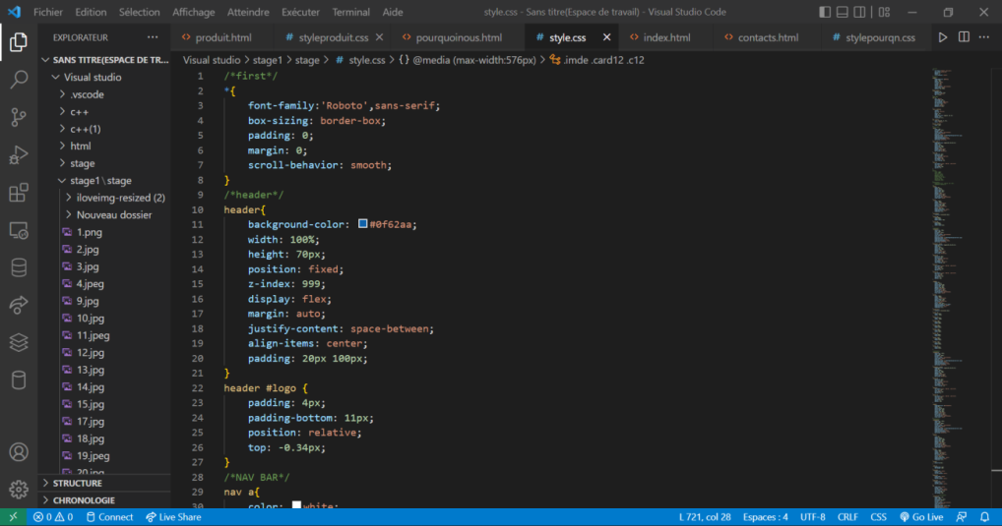

***Figure 6*** ***: L’interface de l’éditeur de code***

### **XAMP :**

XAMPP est un acronyme qui signifie "Cross-platform, Apache, MySQL, PHP, and Perl." C'est un logiciel gratuit et open source qui fournit un environnement de développement web complet. XAMPP est principalement utilisé pour créer et tester des sites web et des applications web localement sur votre ordinateur, avant de les déployer sur un serveur en ligne.

***Figure 7*** ***: LOGO XAMP***

### **GitHub :**

Est un outil gratuit pour héberger notre code, qui utilise Git, Git est un gestionnaire de versions des fichiers qui permet d’enregistrer les modifications faites sur le même fichier. C'est le numéro 1 mondial et il héberge plus d'une dizaine de millions de repositories !

***Figure 8*** ***: LOGO GITHUB***

1. **Bootstrap :**

 est un framework front-end open source développé par Twitter. Il est largement utilisé pour créer des sites web et des applications web réactives et mobiles. Bootstrap fournit des composants et des modèles pré-conçus pour la conception de l'interface utilisateur, y compris des grilles, des formulaires, des boutons, des barres de navigation, des modales, etc. En termes de design, Bootstrap offre une esthétique moderne et adaptative, avec des composants esthétiquement agréables et faciles à utiliser. Il est basé sur HTML, CSS, et JavaScript.

## **Pour Quoi Laravel ?**

Le choix du framework Laravel pour notre projet s'est avéré être une décision stratégique, motivée par plusieurs facteurs clés qui ont été pris en considération. Voici quelques-unes des raisons principales pour lesquelles nous avons opté pour Laravel :

1. Structure MVC (Modèle-Vue-Contrôleur) :

Laravel adopte une architecture MVC bien définie, ce qui favorise une séparation claire des préoccupations et une organisation efficace du code. Cette structure permet une meilleure maintenabilité, évolutivité et réutilisation du code.

2. Documentation complète et communauté active :

Laravel bénéficie d'une documentation détaillée et régulièrement mise à jour, ce qui facilite l'apprentissage et l'utilisation du framework. De plus, la communauté Laravel est très active, offrant un large éventail de ressources, de didacticiels et de forums de discussion pour obtenir de l'aide et des conseils.

3. Productivité accrue :

Grâce à ses fonctionnalités intégrées telles que l'authentification, la gestion des sessions, les migrations de base de données, etc., Laravel permet d'accélérer le processus de développement. Les outils comme Artisan simplifient les tâches répétitives et réduisent le temps de développement global.

4. Sécurité et performances :

Laravel intègre des fonctionnalités de sécurité avancées telles que le hachage de mot de passe, la validation de formulaire, la protection CSRF, etc. De plus, il offre de bonnes performances grâce à son système de mise en cache efficace et à sa gestion optimisée des requêtes.

En résumé, le choix de Laravel pour notre projet s'est imposé comme une évidence en raison de sa simplicité, de sa puissance et de sa flexibilité, ainsi que de son écosystème dynamique et de sa communauté active. Ces facteurs combinés nous ont permis de développer notre application de manière efficace tout en garantissant sa stabilité, sa sécurité et sa scalabilité à long terme.

## **8.Conclusion :**

En fin dans ce chapitre on a discuté le contexte général de l’application, présentation et description du projet, les contraintes et aussi on a mentionné les langages de programmations et les logiciels utilisés pendant la réalisation de notre application .

# Analyse et Conception du Projet

## **Introduction :**

Le chapitre suivant abordera la conception de notre application à l'aide du langage UML (Unified Modeling Language) ainsi que les principaux diagrammes qui décrit la conception de notre application et toutes les fonctionnalités du système ainsi que les interactions entre les acteurs et le système.

## **Conception UML :**

UML, acronyme de Unified Modeling Language ou langage de modélisation unifié, a été conçu pour être un langage visuel de modélisation partagé, possédant une riche sémantique et une syntaxe avancée. Il vise à faciliter l'architecture, la conception et la mise en œuvre de systèmes logiciels complexes, en prenant en compte leur structure et leur comportement.

### **Diagramme de cas d’utilisation :**

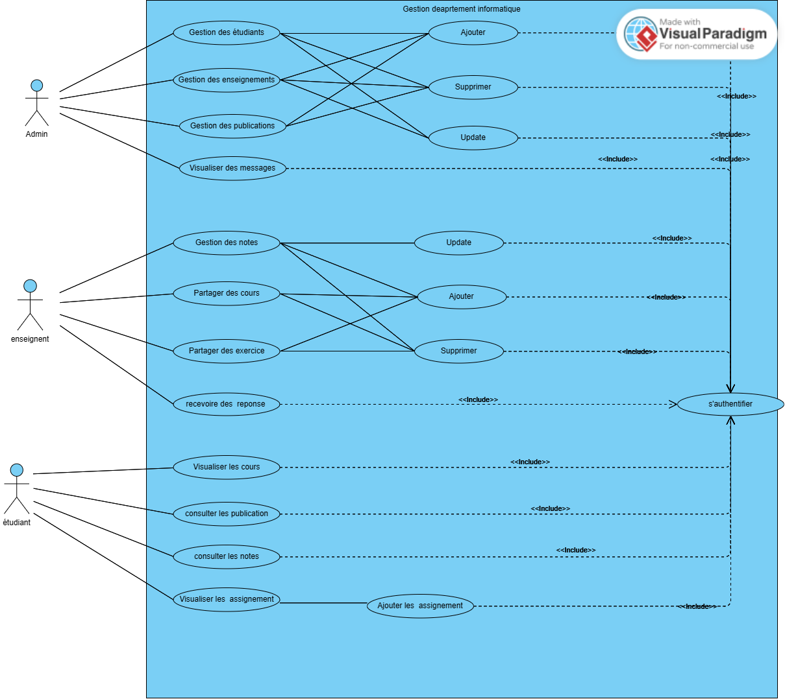

***Figure 9*** ***: Diagramme de cas d'utilisation***

C’est un diagramme qui met en valeur les acteurs et leurs fonctions, reliées par des associations, décrivant toutes les fonctionnalités du système .

* **Admin :**

Gestion des étudiants : L'administrateur a la possibilité d'ajouter de nouveaux comptes étudiants, de supprimer et de modifier des comptes étudiants.

Gestion des enseignants : L'administrateur est capable de créer des comptes pour les enseignants, de les modifier et de les supprimer.

Gestion des publications : L'administrateur est capable de partager des annonces ou des publications sur la page d'accueil de l'application, ainsi que de les supprimer.

Visualisation des messages : L'administrateur est capable de visualiser les messages envoyés par les utilisateurs dans la page de contact.

* **Teacher :**

Gestion des notes : Les enseignants sont capables d'entrer les notes pour chaque étudiant et de les modifier.

Partage de cours : Les enseignants partagent des cours avec leurs étudiants et ont la possibilité de les supprimer.

Partage des exercice: Les enseignants partagent des devoirs avec leurs étudiants, puis ils reçoivent les réponses des étudiants pour chaque devoir.

Recevoir des réponse : Pour chaque devoir, les enseignants reçoivent les réponses des étudiants, puis ils saisissent la note correspondante.

* **Étudiant :**

Visualisation des cours : Les étudiants sont capables de consulter uniquement les cours partagés par leurs enseignants.

Consulter les publications : Les étudiants sont capables de naviguer sur la page d'accueil de l'application et de voir les annonces ainsi que les posts partagées.

Consulter les notes : Dans l'application, les étudiants sont capables de consulter leurs notes par module, par semestre ainsi que pour chaque devoir soumis. Ils peuvent également voir la note globale de l'année et savoir s'ils ont été validés ou non.

Visualiser les devoirs : L'étudiant peut consulter les devoirs et soumettre ses réponses tant que la date limite n'est pas dépassée.

### **Diagramme de classe :**

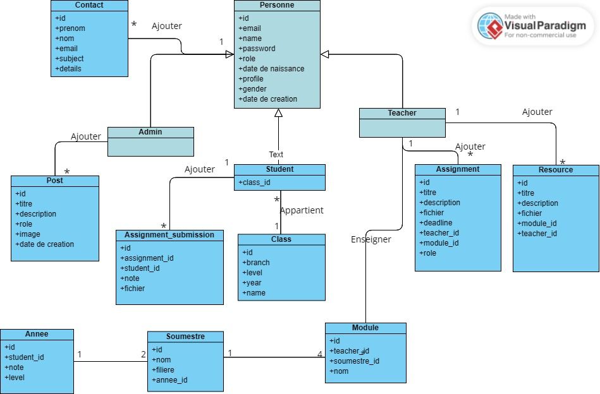

***Figure 10*** ***: Diagrammes de Class***

C’est un diagramme qui décrit clairement la structure d’un système en modélisant ses classes, ses attributs, ses opérations et les relations entre eux.

**-**user **:** showadduser(),adduser(),showlogin(),login(),logout(),showallstudent(),showallteachers()

delete(),edit(),update(),showprofile(),showpasswod(),storepassword(), showmyclass(), show()

showteacherclasses(),showemailpage(),showemailpageverfy(),showverfyemail(),verifyemail()

shownewpassword().

-Publication : create(),store(),destroy(),show().

-Ressource : index(),showaddressourceform(),store(),downloads(),show(),showdeatails()

,destroy(),searchcourses(),serchcourcesT().

-assignement: assignementstudent(),searshassignement(),searchassignementT(),showdeatils(),

Download(),assignementteacher(),createt(),storet(),show(),destroy().

-class : create(),store(),showallclasses().

-contact : index(),store(),show().

-assignementsubmission:create(),store(),index(),destroy(),download(),submissions(),updatenote().

-module:show()

-semestre:show()

-year():show()

## **Conclusion**

En résumé, ce chapitre a abordé la conception de notre application en utilisant le langage UML, en se concentrant sur l'utilisation de différents diagrammes de cas d'utilisation, de classe on but de savoir les interactions entre les acteurs et le système de l’application .

# Réalisation de projet

## **Introduction :**

## Dans ce chapitre, nous exposons les résultats de nos travaux. Les différentes interfaces de l’application sont soumises à une brève description.

## **Les interfaces de l’application :**

### **Les interfaces commun :**

#### **Page login :**

La page de connexion comporte deux champs à remplir : email et le mot de passe. L'utilisateur saisit ces informations pour accéder à la page d'accueil. En cas d'oubli password , il lui suffit de cliquer sur < Forget password> et de saisir e-mail déjà utilisée dans l'application. Un email de vérification est alors envoyé à cette adresse. Une fois le code reçu, l'utilisateur peut l'entrer dans l'application pour accéder à la page permettant de définir un nouveau password .

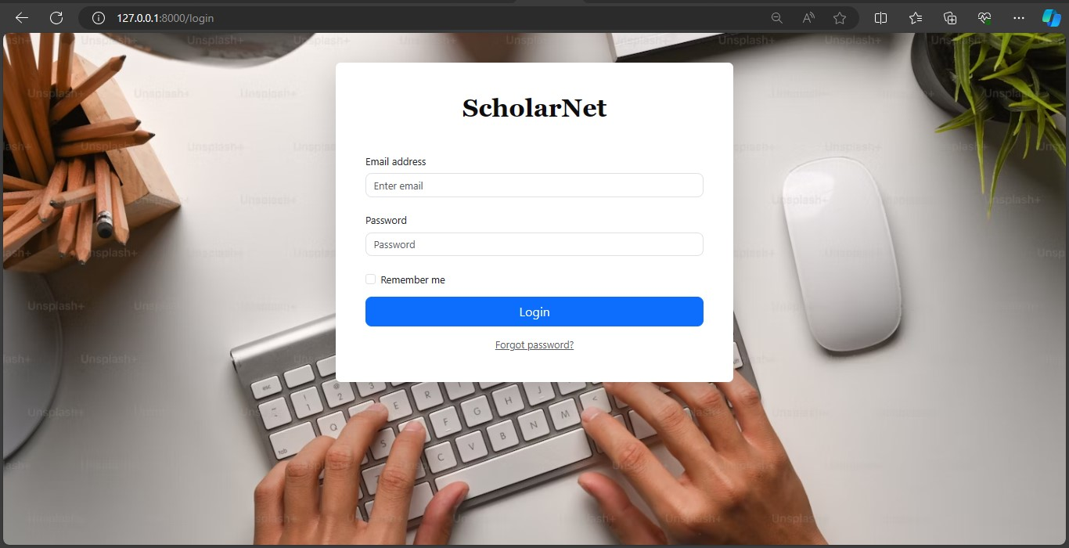

***Figure 11*** ***: Page login***

##### **Forget password :**

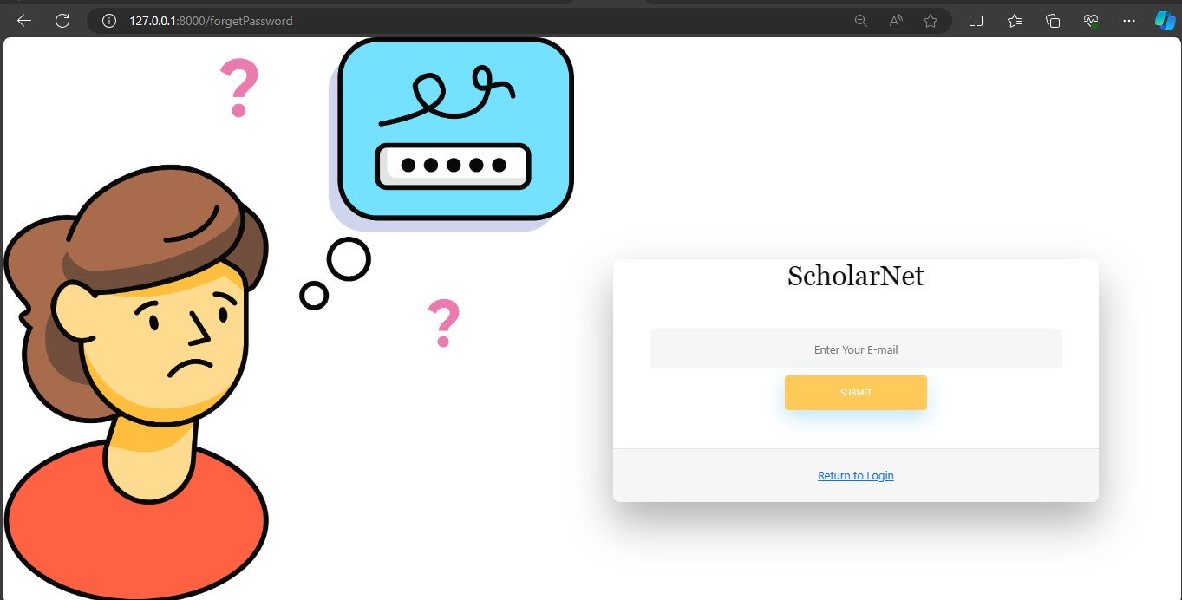

***Figure 12*** ***: Forget password***

#### Verify Email **:**

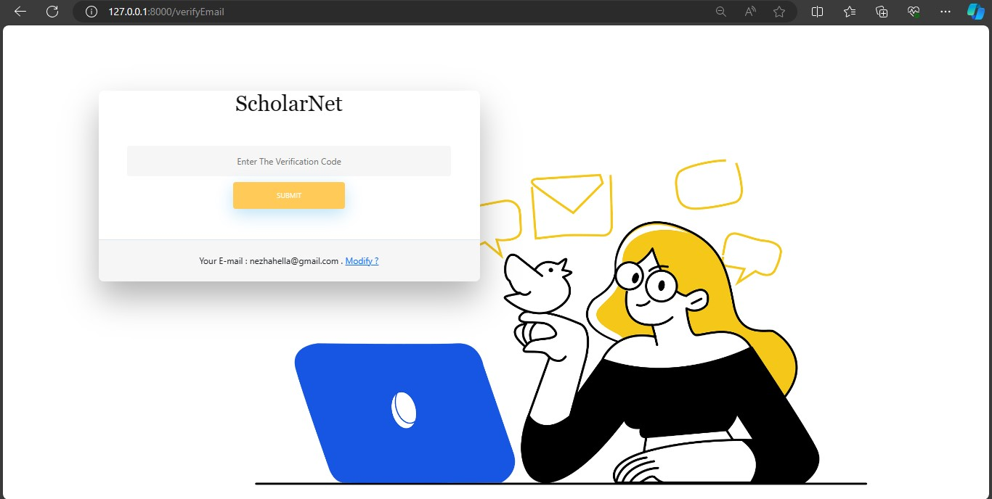

***Figure 13*** ***: Verify Email***

##### New password :

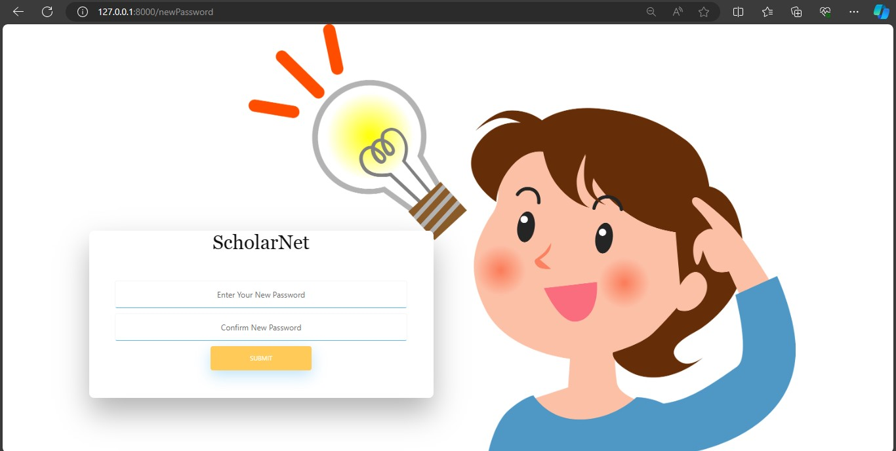

***Figure 14*** ***: New password***

#### 

#### **Page Modifier Password :**

Pour cette page, elle est visible uniquement pour les utilisateurs connectés. Après la connexion, l'utilisateur accède à la page de profil où il peut modifier son mot de passe et trouver d'autres fonctionnalités.

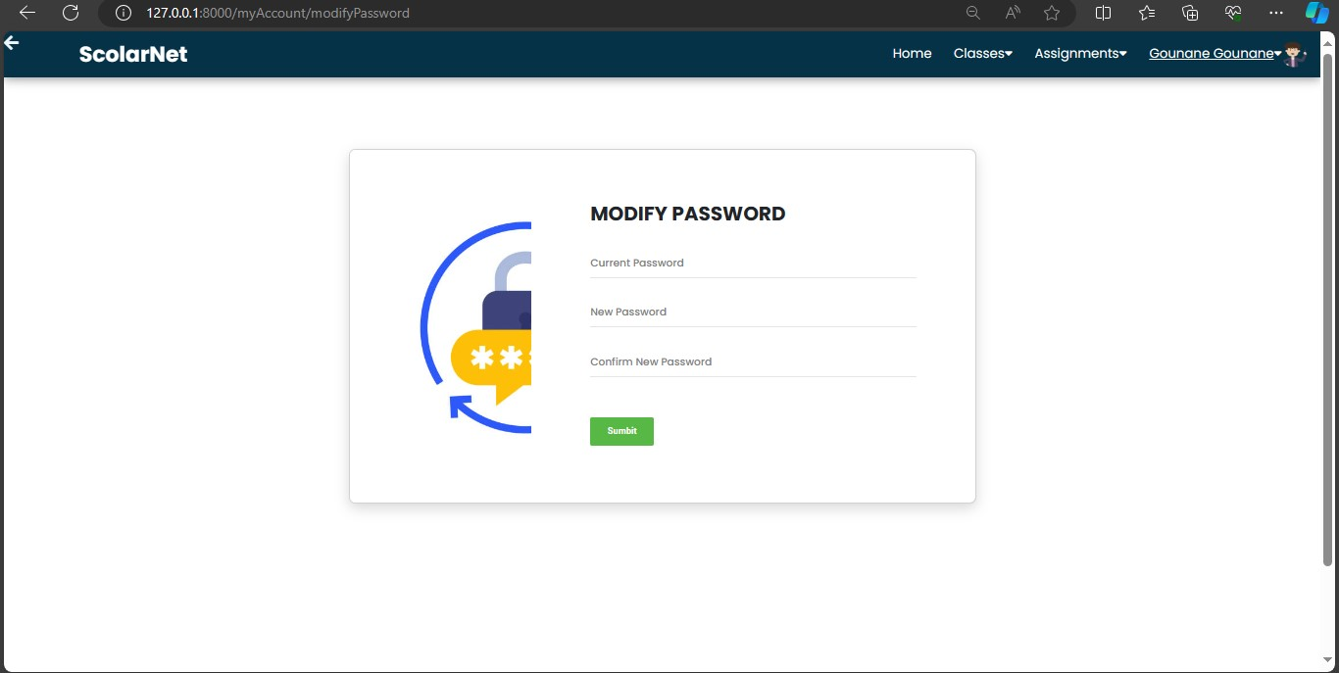

***Figure 15*** ***: Page Modifier Password***

#### **Page Home :**

La page Home est conçue pour accueillir les utilisateurs non connectés, affichant une barre de navigation qui propose uniquement un lien vers la page de connexion. Ensuite, un slider de texte dynamique capture l'attention des visiteurs en leur présentant des informations pertinentes, avec un lien invitant à se connecter.

En dessous, les différentes catégories de branches, telles que la science et la technologie, sont mises en avant pour orienter les utilisateurs vers les domaines qui les intéressent.

Plus bas sur la page, les annonces défilantes attirent l'attention des visiteurs avec leurs titres et descriptions, fournissant un aperçu des actualités importantes ,un bouton est mis à disposition pour permettre aux administrateurs de supprimer les annonces si nécessaire .

Enfin, les publications récentes sont présentées avec leur titre, date et une option "read more" pour accéder à plus de détails, incluant des images et des descriptions , un bouton est mis à disposition pour permettre aux administrateurs de supprimer les publications si nécessaire. Un footer complète la page en fournissant des informations supplémentaires ou des liens utiles.

##### **Texte slider:**

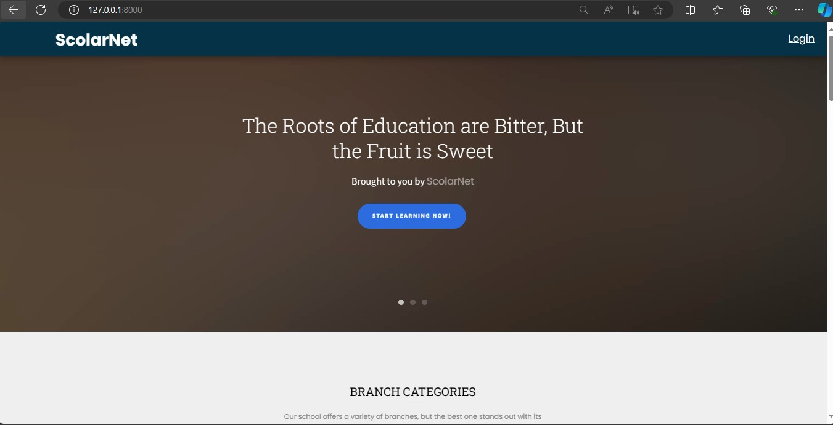

***Figure 16*** ***: Texte slider***

##### Branch categories :

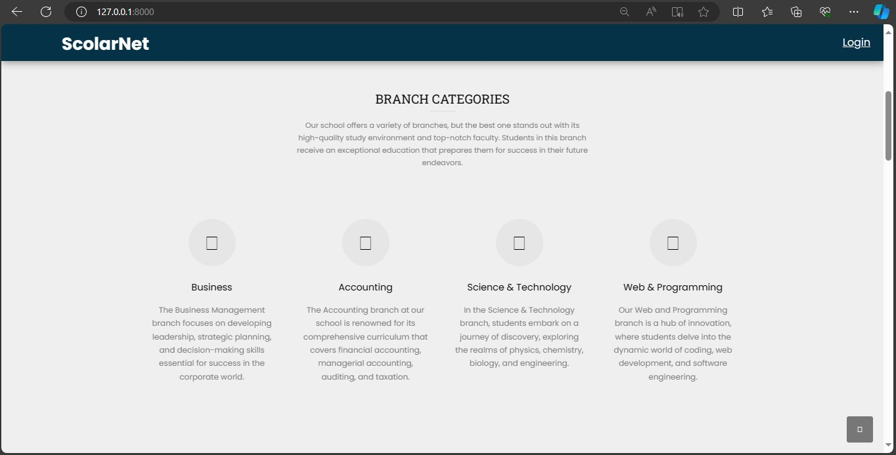

***Figure 17*** ***: Branch categories***

##### Announcement :

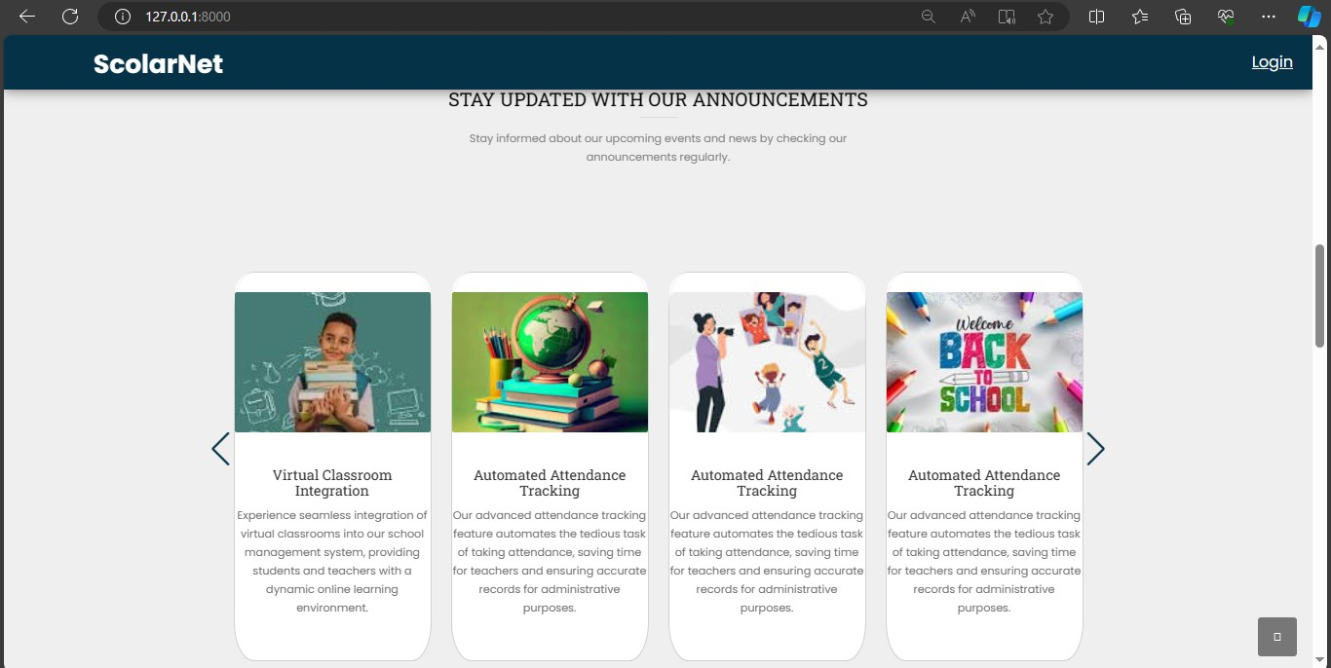

***Figure 18*** ***: Announcement***

##### Publication :

Cette partie est dédiée aux publications publiées par les administrateurs. Pour lire les détails, cliquez sur "Lire la suite".

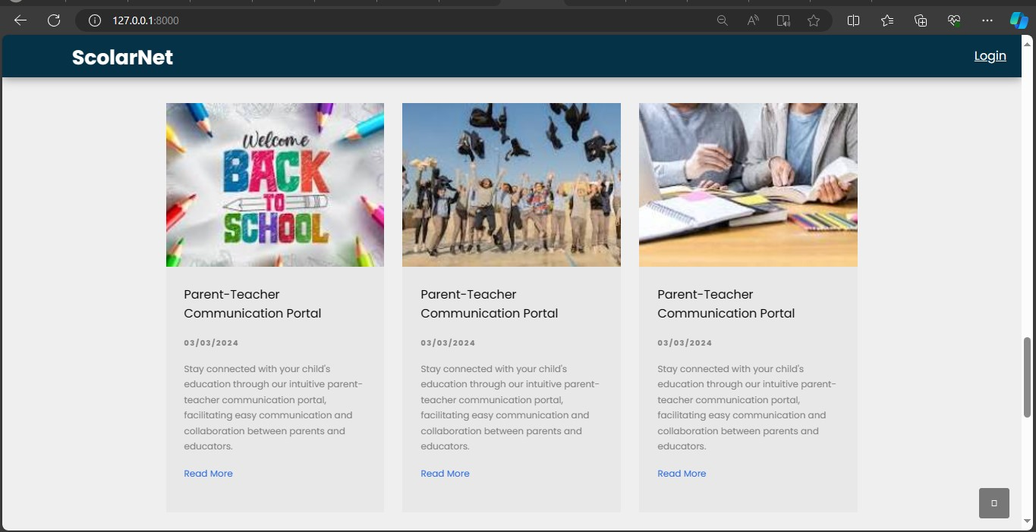

***Figure 19*** ***: Publication***

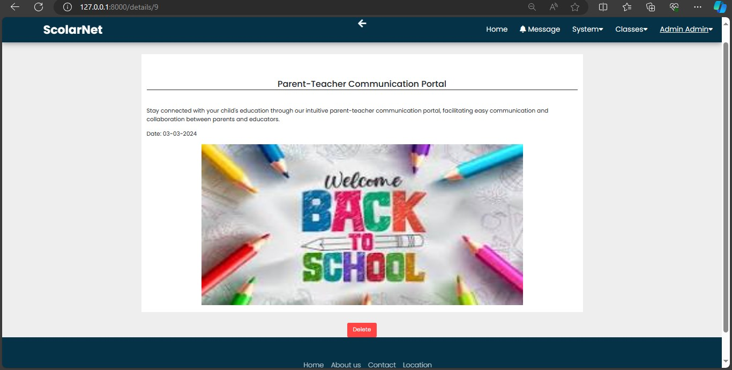

***Figure 20*** ***: details Publication***

#### **Contact page :**

La page de contact offre une communication avec nous. Vous pouvez nous joindre en remplissant simplement le formulaire présent sur cette page. Indiquez votre nom, prénom, adresse e-mail, ainsi que le sujet de votre message. Ensuite, saisissez votre message dans le champ prévu à cet effet.

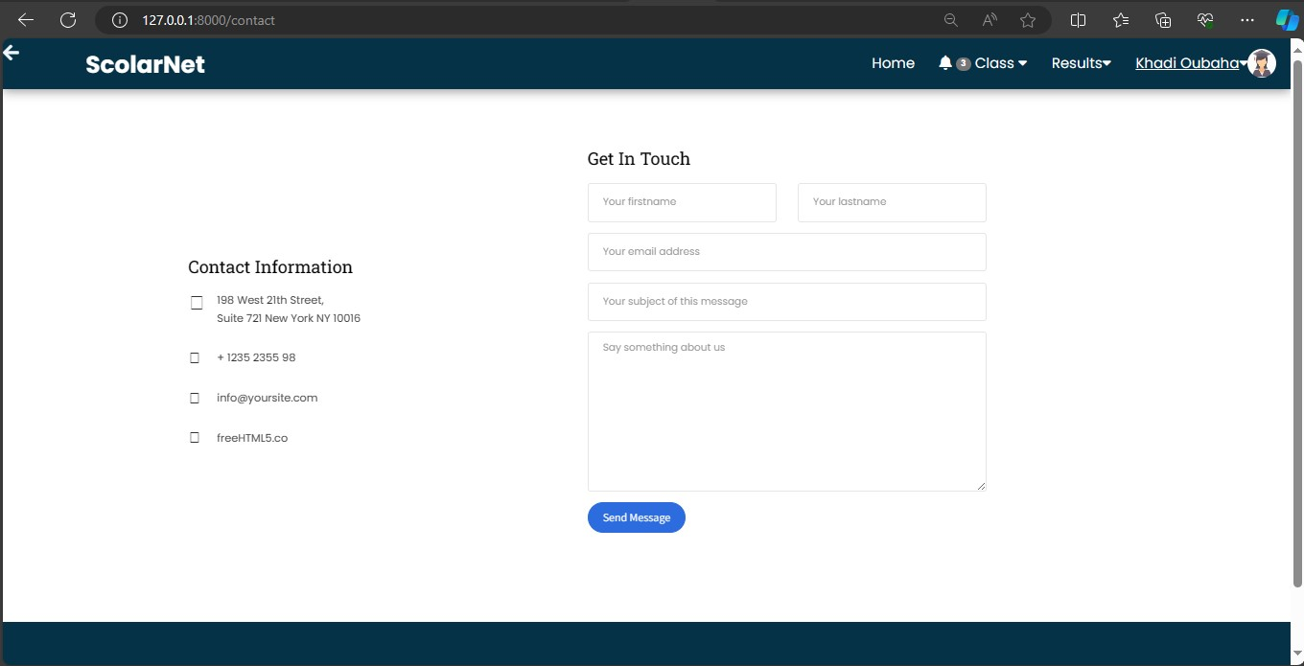

***Figure 21*** ***: Contact page***

#### **About us :**

Dans notre page "About us ", nous vous présentons notre plate-forme éducative et son rôle dans de l'apprentissage en ligne. ScholarNet est bien plus qu'une simple plate-forme d'éducation en ligne.

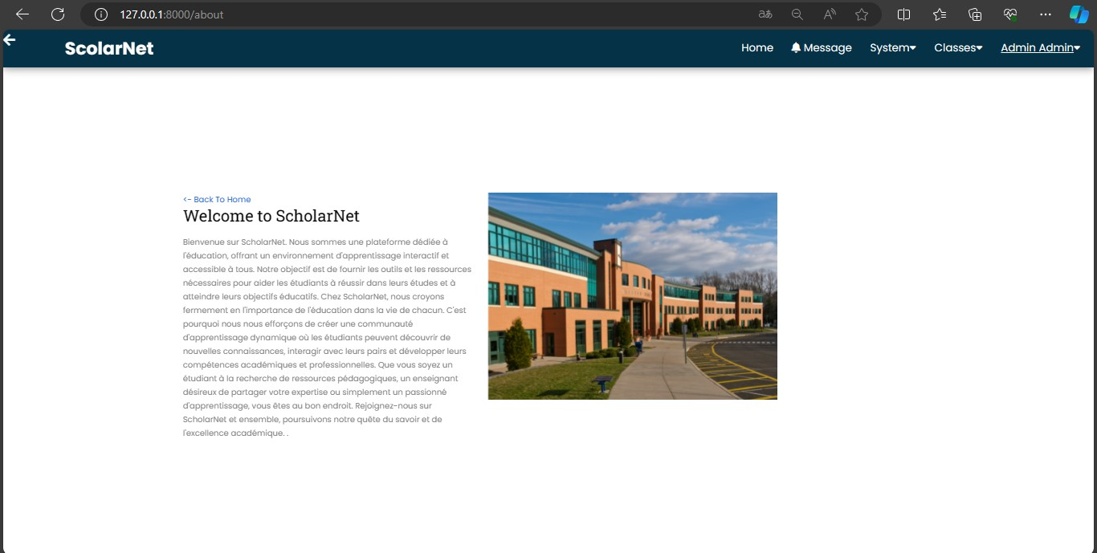

***Figure 22*** ***: About us***

### **Interface Admin :**

#### **Barre de navigation :**

La barre de navigation offre une navigation rapide vers les fonctionnalités administratives et les différentes sections du site destinées aux utilisateurs ayant le rôle d'administrateur. Elle débute par le logo de l'application web, suivi d'un lien vers la page d'accueil, puis d'un deuxième lien pour les messages envoyés par les utilisateurs aux administrateurs. Ensuite, il y a une liste déroulante contenant des liens pour ajouter des utilisateurs, des publications et des classes. Une deuxième liste déroulante présente les enseignants, les classes et les étudiants de chaque classe. Enfin, une autre liste déroulante propose des liens pour se déconnecter et accéder au profil de l'utilisateur.

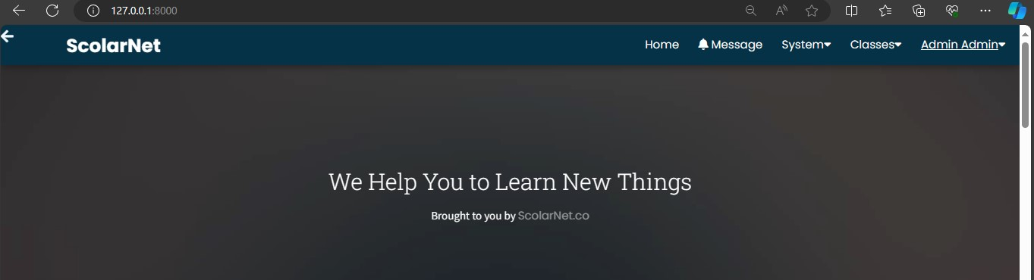

***Figure 23*** ***: Barre de navigation***

#### **Page message :**

Pour la page des contacts, elle contient une table présentant le nom complet de l'expéditeur des messages à l'administrateur, ainsi qu'un lien pour accéder aux détails de chaque message.

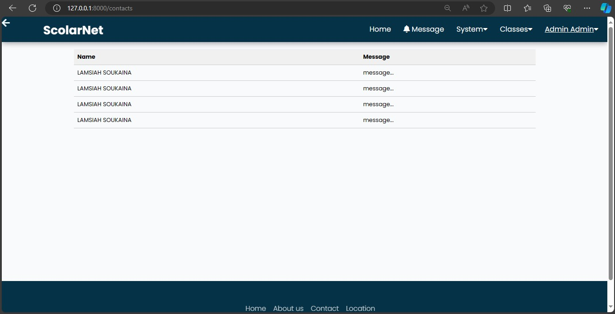

***Figure 24*** ***: Page message***

#### **Details Contact :**

Pour les détails d'un message, on trouve le nom, l'email, la date d'envoi, le sujet du message, ainsi que son contenu détaillé.

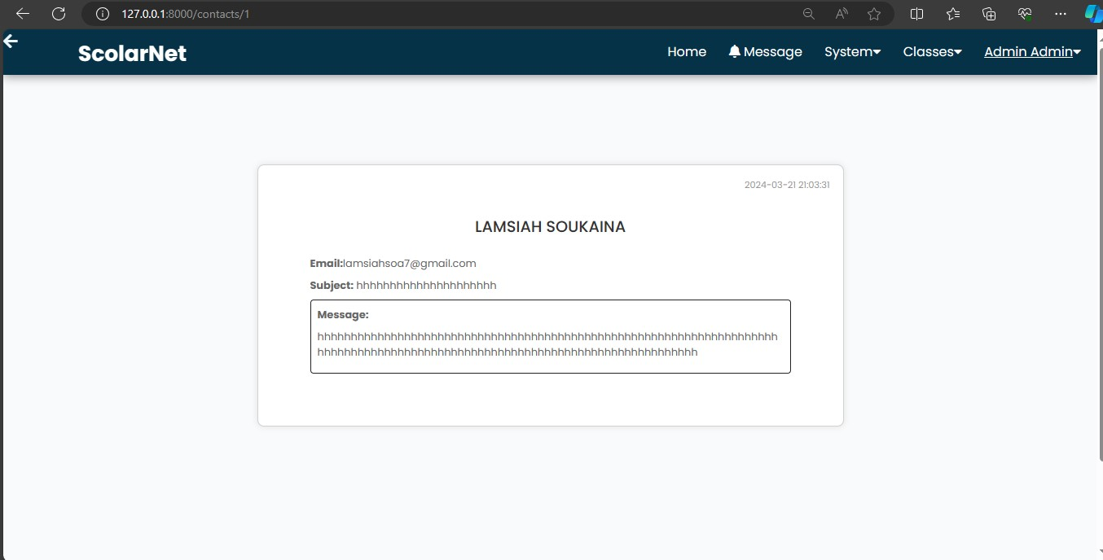

**Figure 25** **: Details Contact**

#### **Page Add Publication :**

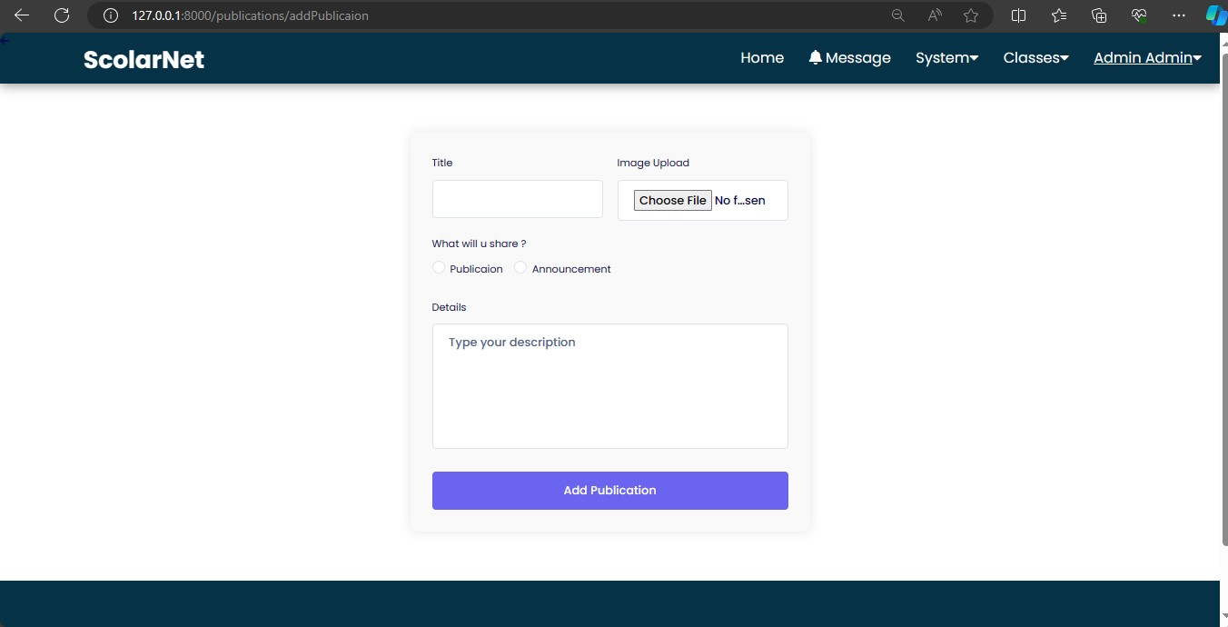

***Figure 26*** ***: Page Add Publication***

#### **Page Add User :**

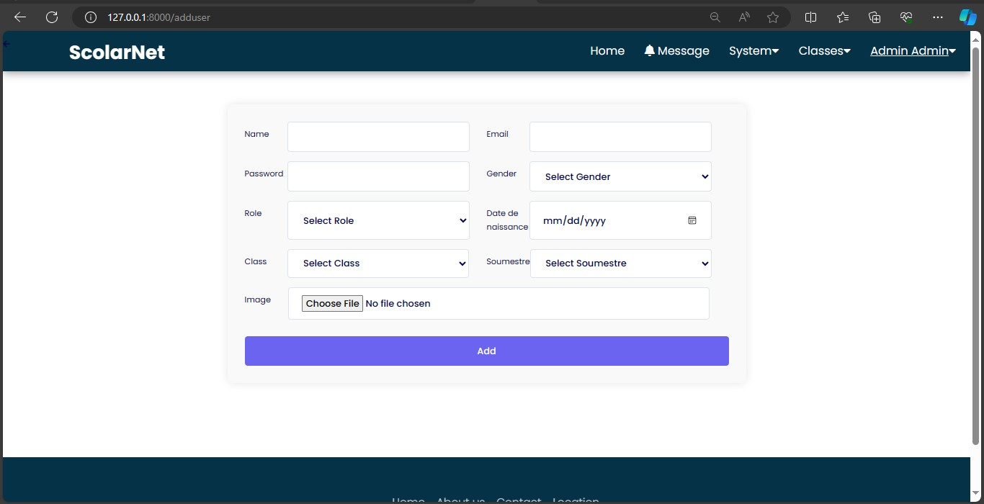

***Figure 27*** ***: Page Add User***

#### **Page Add Class :**

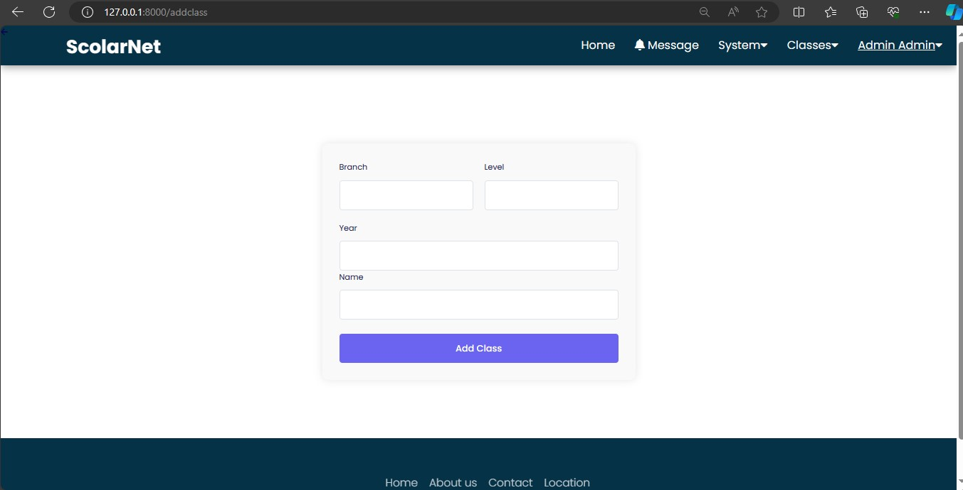

***Figure 28*** ***: Page Add Class***

#### **Page All classes :**

Sur cette page, vous trouverez toutes les classes de l'université avec les informations de chaque classe. Le bouton "Afficher les étudiants " permet de voir tous les étudiants présents dans la classe.

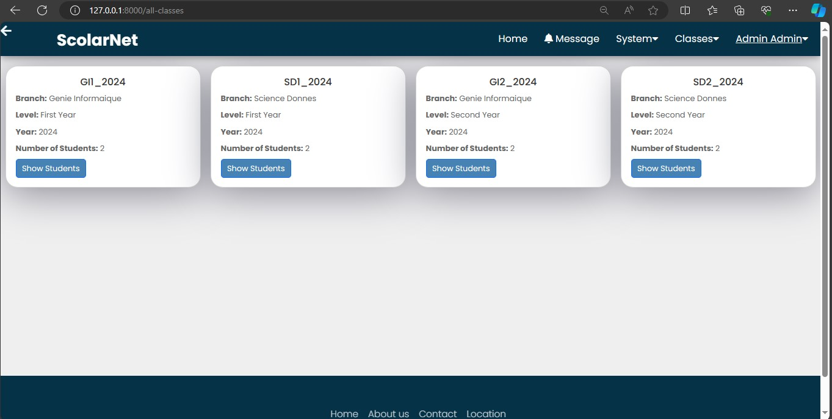

***Figure 29*** ***: Page All classes***

#### **Page liste des étudiantes :**

Pour la table des étudiants, on trouve tous les détails d'un étudiant, avec deux boutons : un pour supprimer l'étudiant et un autre pour modifier l'utilisateur.

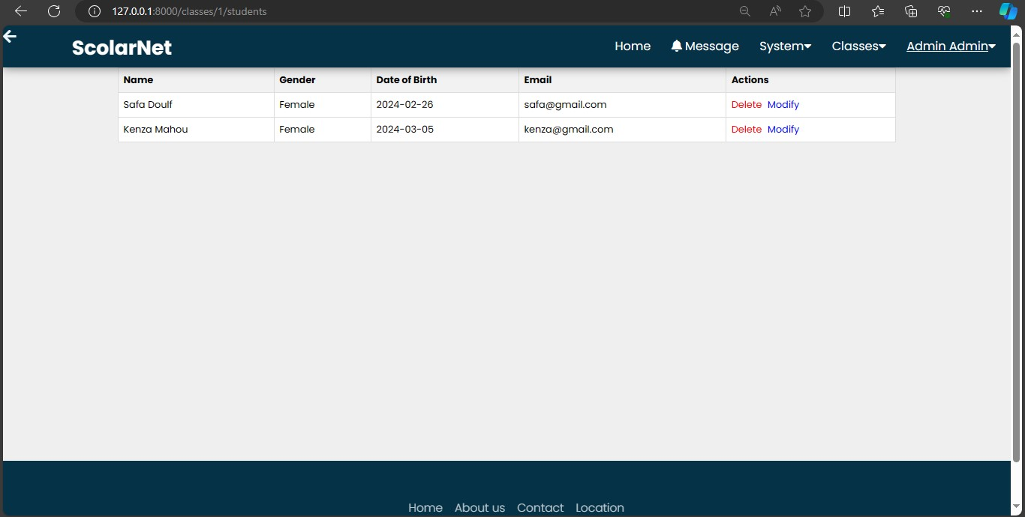

***Figure 30*** ***: Page liste des étudiantes***

#### **Page Edit User :**

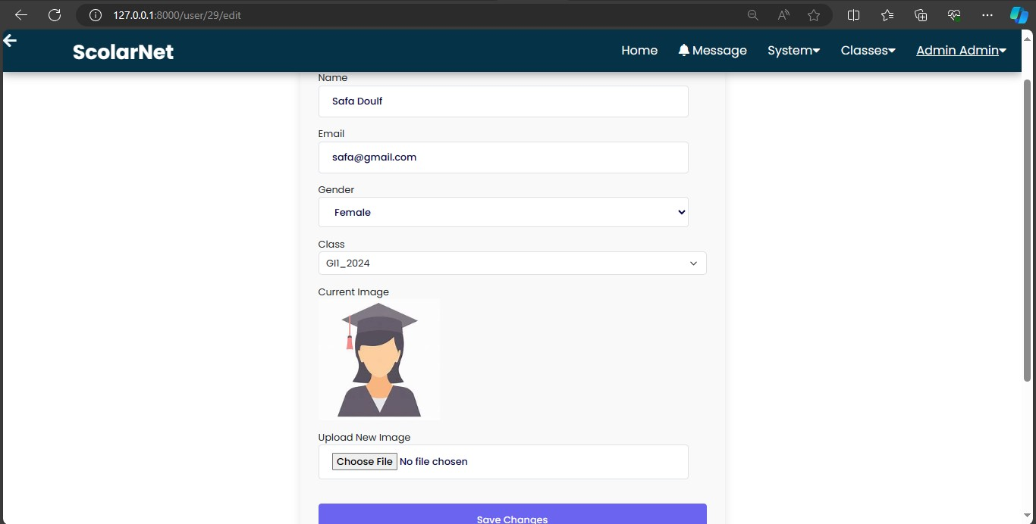

***Figure 31*** ***: Page Edit User***

#### **Page All Teacher :**

Dans cette page, on trouve tous les enseignements sous forme de cartes avec les détails et deux boutons : un pour supprimer et un autre pour modifier.

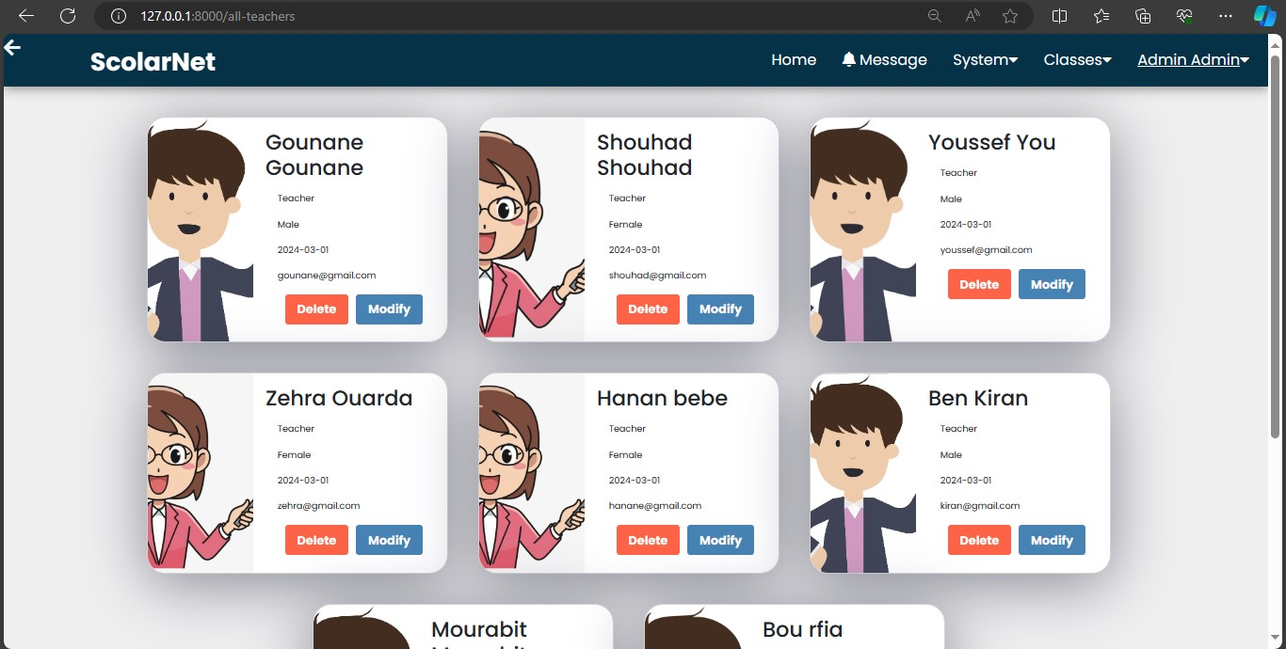

***Figure 32*** ***: Page All Teacher***

#### **Page My Account :**

Dans le profil de l'administrateur, on trouve l'image de profil, le nom complet, l'email et tous les détails, avec deux boutons : un pour se déconnecter et un deuxième pour modifier le mot de passe.

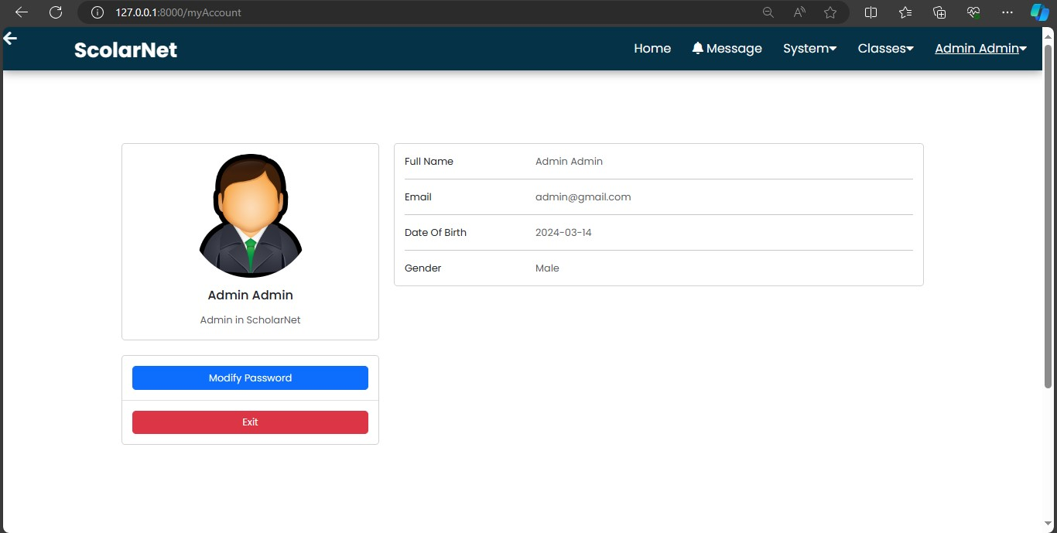

**Figure 33** **: Page My Account**

### **Interface Teacher :**

#### **Barre de navigation :**

Pour la barre de navigation des enseignants, on trouve un lien vers la page d'accueil, suivi d'une liste déroulante contenant les liens suivants : un pour voir les classes enseignées par l'enseignant, un lien pour ajouter un cours, et un lien pour voir tous les cours partagés par l'enseignant. Ensuite, il y a une deuxième liste déroulante "Assignment" pour ajouter des devoirs et permettre à l'enseignant de voir les devoirs partagés. Enfin, il y a des boutons pour se déconnecter, voir le profil et afficher l'image de profil.

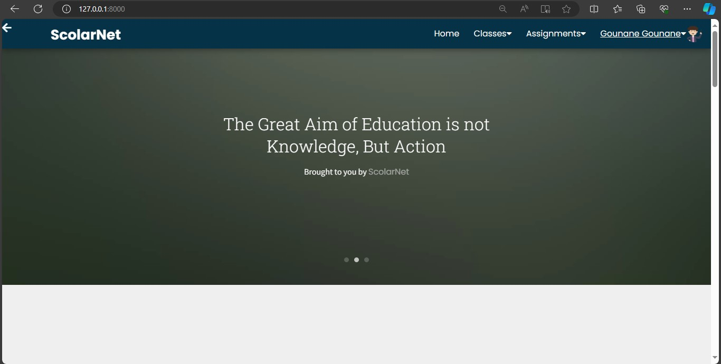

***Figure 34*** ***: Barre de navigation***

#### **Page My classes:**

Pour la page des classes, on trouve des cartes présentant les classes avec les détails, puis un bouton pour afficher les étudiants de la classe afin de voir la liste des étudiants, avec un lien pour chaque étudiant permettant de consulter ses informations.

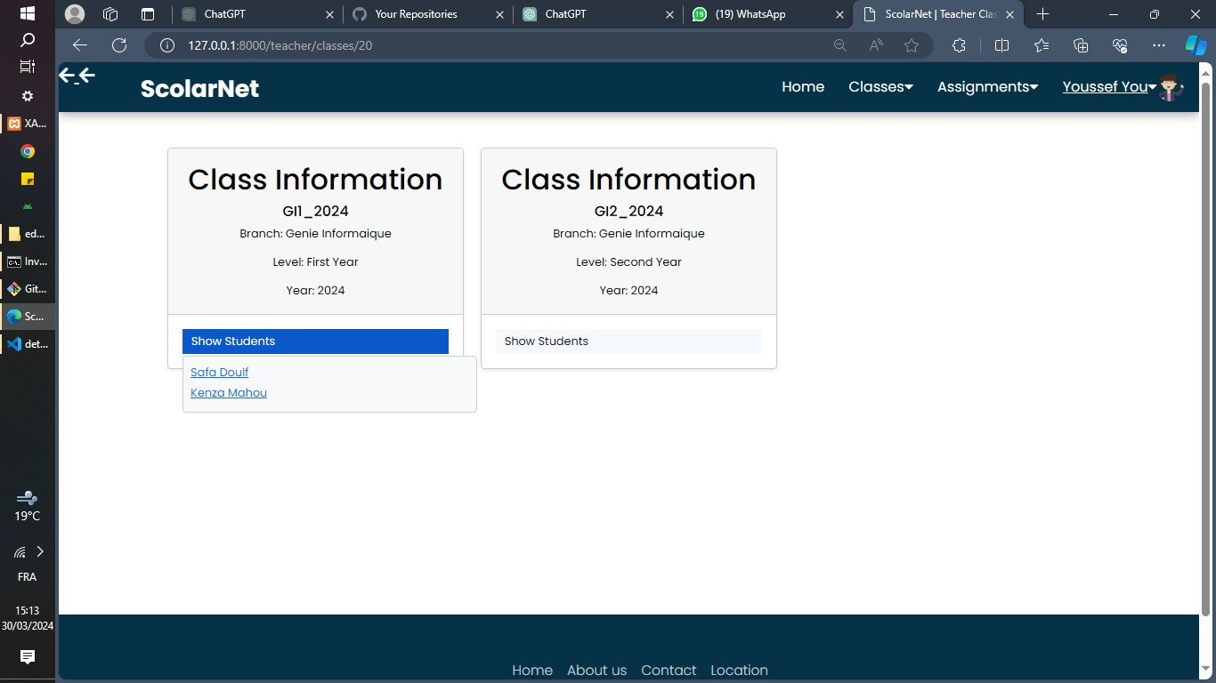

***Figure 35*** ***: Page My classes***

#### **Page profils étudiant :**

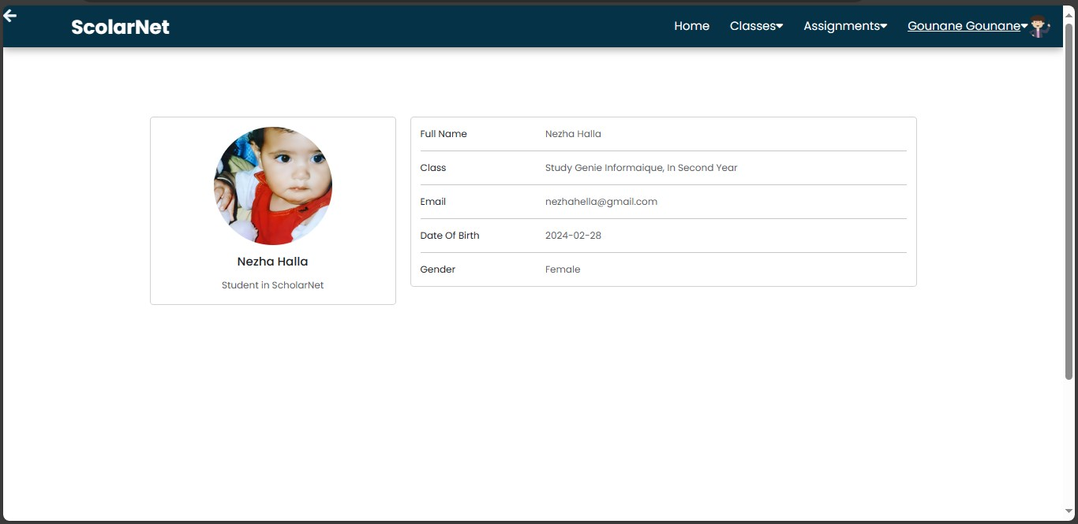

***Figure 36*** ***: Page profils étudiant***

#### **Page ADD Course :**

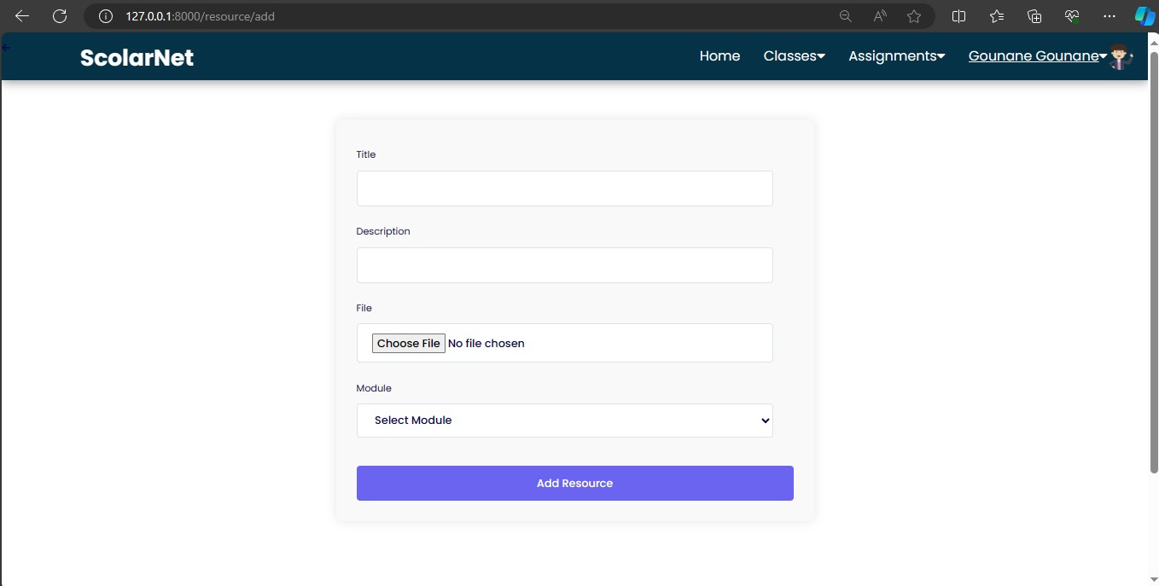

***Figure 37*** ***: Page ADD Course***

#### **Page My courses :**

Sur cette page, on trouve les cours partagés par l'enseignant sous forme de cartes, avec un bouton pour obtenir les détails d'un cours, ainsi qu'un champ de recherche pour chercher un cours spécifique.

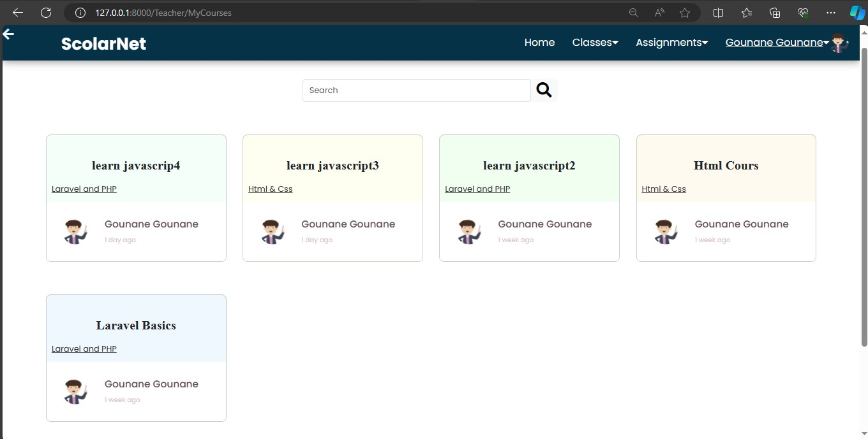

***Figure 38*** ***: Page My courses***

#### **Page Details Courses :**

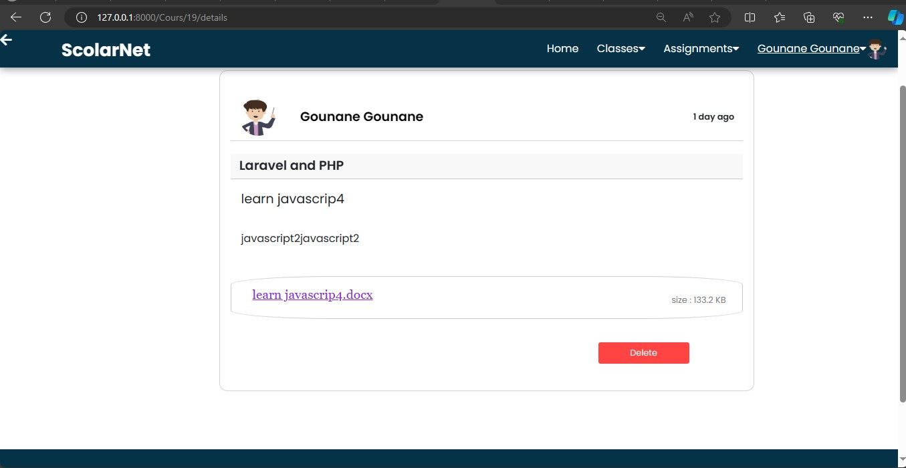

***Figure 39*** ***: Page Details Courses***

#### **Page Add Assignment :**

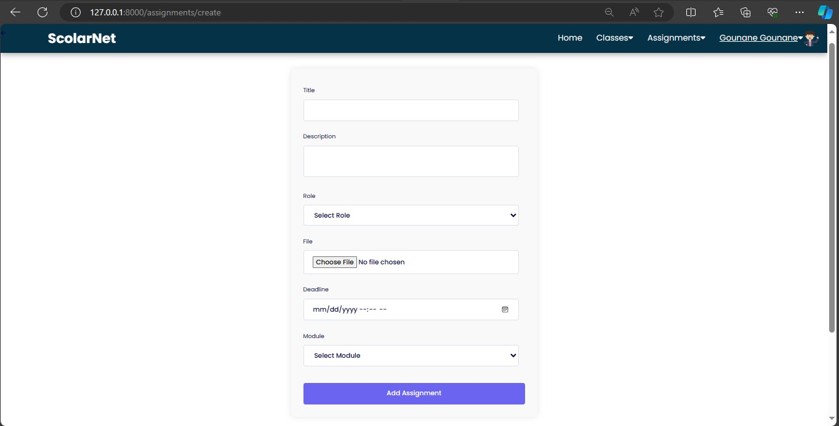

***Figure 40*** ***: Page Add Assignment***

#### **Page My Assignment :**

Sur cette page, on trouve les devoirs partagés par l'enseignant sous forme de cartes, avec un bouton pour obtenir les détails d'un devoir, ainsi qu'un champ de recherche pour chercher un devoir spécifique.

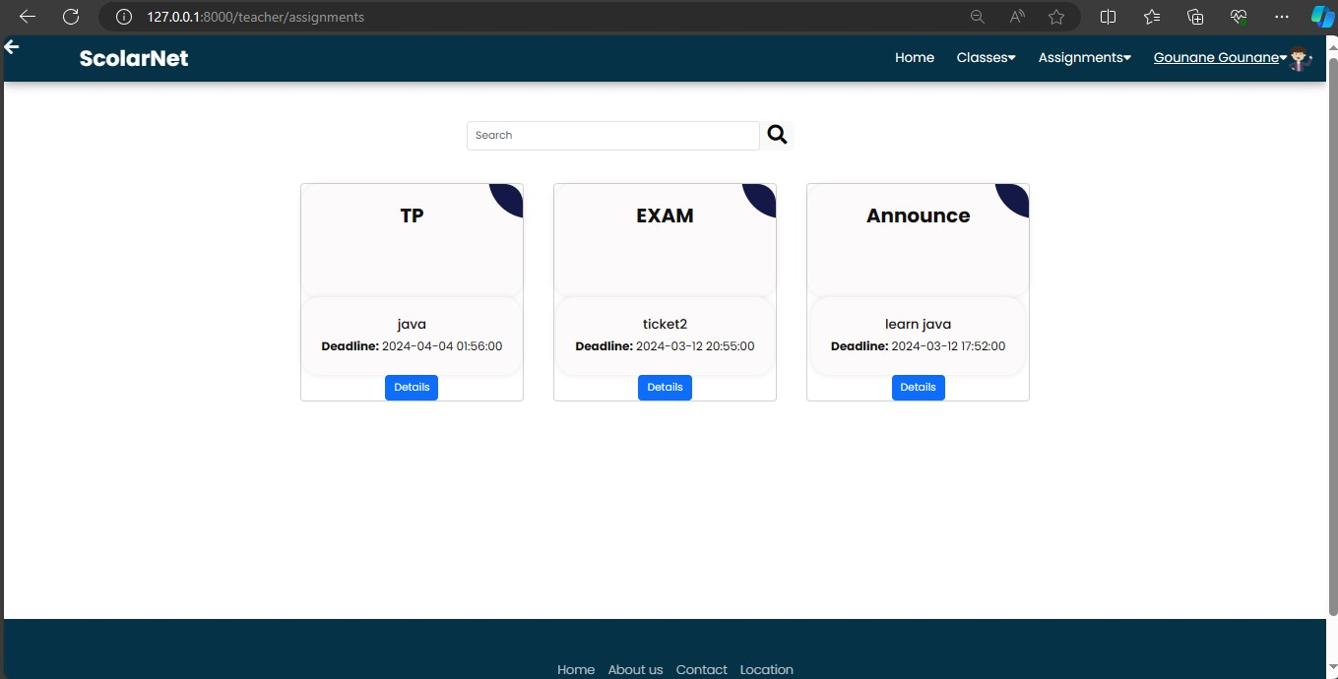

***Figure 41*** ***: Page My Assignment***

#### **Page Details Assignment :**

Pour la page de détails des devoirs, on trouve tous les détails d'un devoir avec deux boutons : un pour le supprimer et un pour voir les réponses des étudiants à ce devoir.

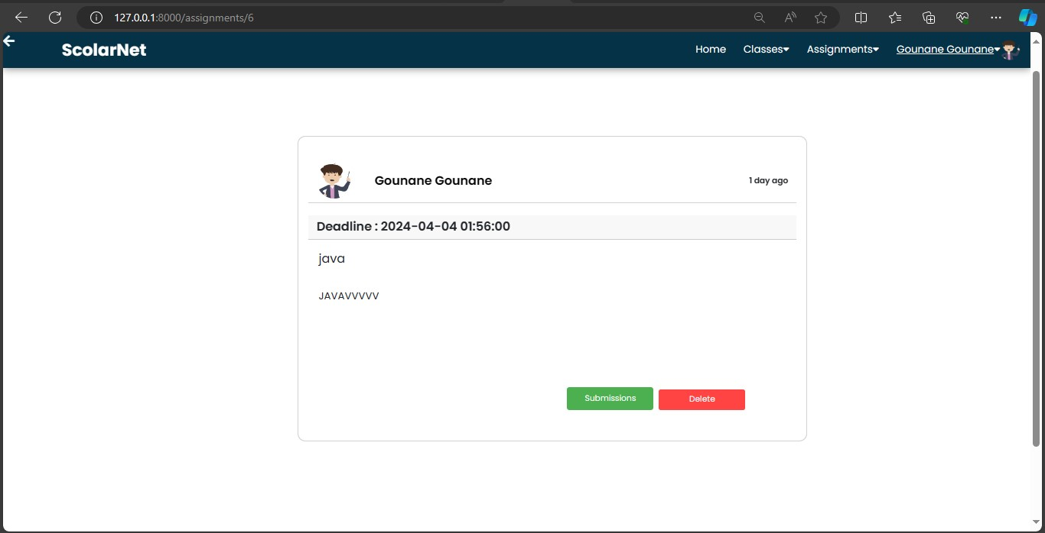

***Figure 42*** ***: Page Details Assignment***

#### **Page Submissions :**

Sur cette page, on trouve une table des devoirs envoyés par les étudiants. L'enseignant peut télécharger le fichier associé à chaque devoir et entrer la note correspondante pour chaque devoir de chaque étudiant.

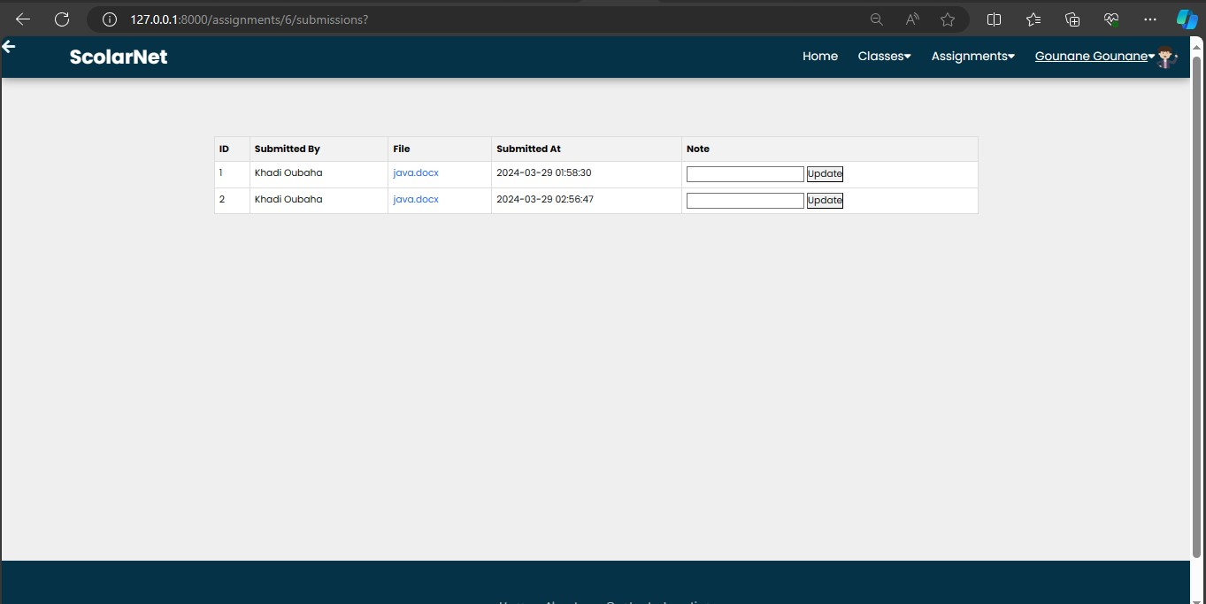

***Figure 43*** ***: Page Submissions***

#### **Page My Account :**

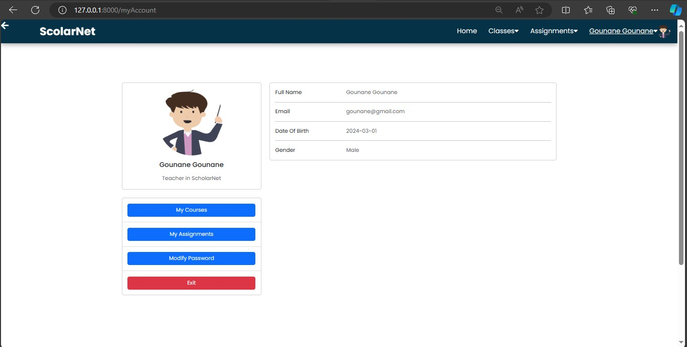

***Figure 44*** ***: Page My Account***

### **Interface Student :**

#### **Barre de navigation :**

Pour la barre de navigation des étudiants, on trouve un lien vers la page d'accueil , suivi d'une liste déroulante contenant des liens vers la classe de l'étudiant, les cours de l'étudiant, et les devoirs partagés par les enseignants. Il y a aussi un lien pour que l'étudiant puisse consulter les devoirs qu'il a envoyés.

Dans la deuxième liste déroulante, on trouve les résultats des modules, Semestres et année. Enfin, il y a une image de profil avec un lien pour afficher les détails du profil et un lien de déconnexion.

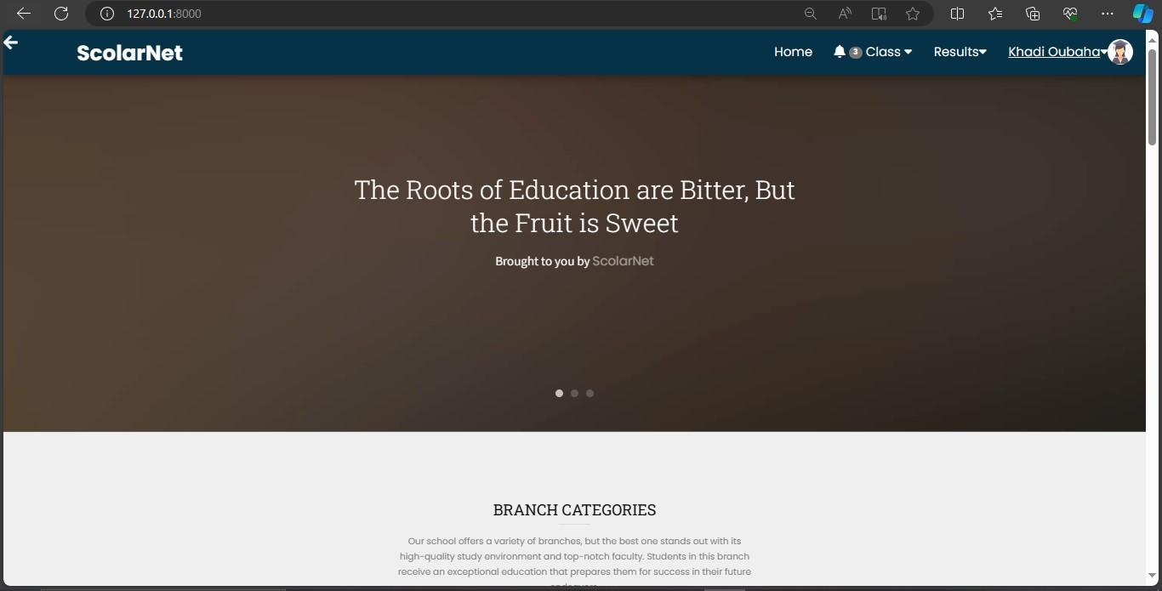

***Figure 45*** ***: Barre de navigation***

#### **Page My Classe :**

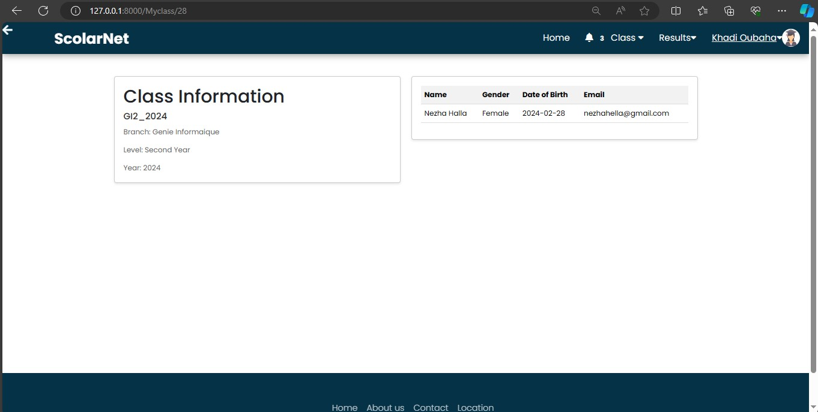

***Figure 46*** ***: Page My Classe***

#### **Page Courses :**

Sur cette page ,les étudiants trouvent tous les cours partagés par leurs enseignants, avec un champ de recherche pour chercher un cours spécifique. Pour chaque cours, il existe un bouton permettant d'afficher les détails du cours.

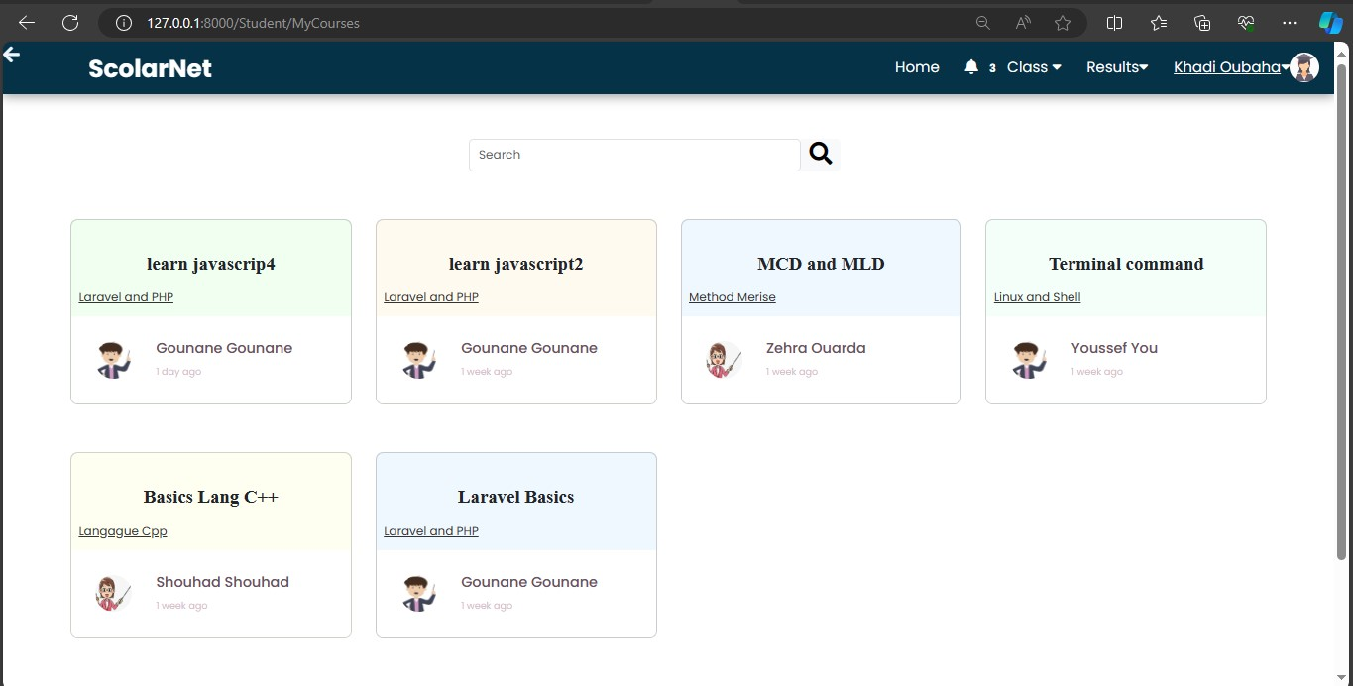

***Figure 47*** ***: Page Courses***

#### **Page Details Course:**

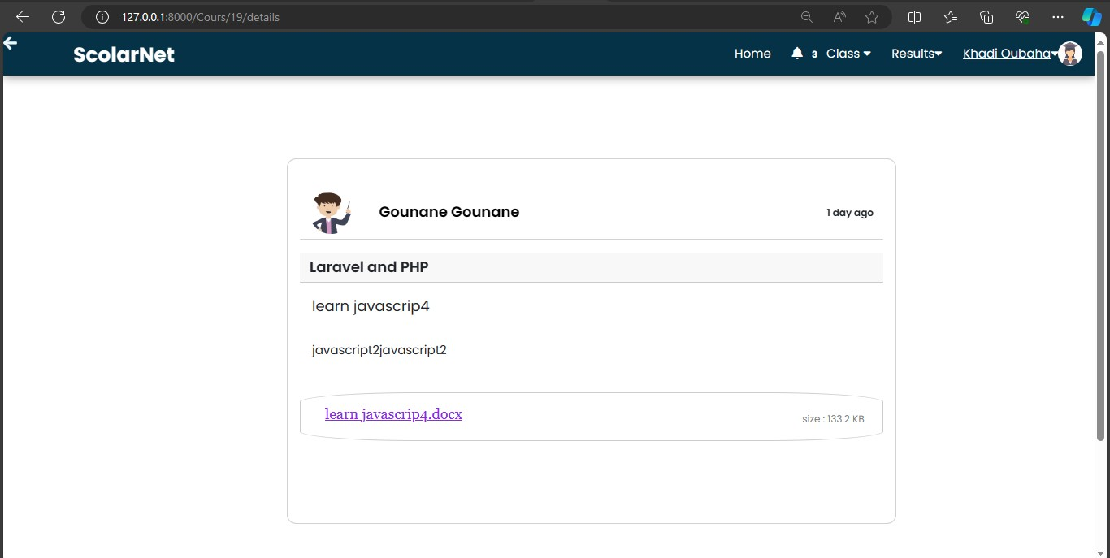

***Figure 48*** ***: Page Details Course***

#### **Page Assignment :**

Sur cette page, les étudiants trouvent tous les devoirs partagés par leurs enseignants, avec un champ de recherche pour chercher un devoir spécifique. Pour chaque devoir, il existe un bouton permettant d'afficher les détails du devoir.

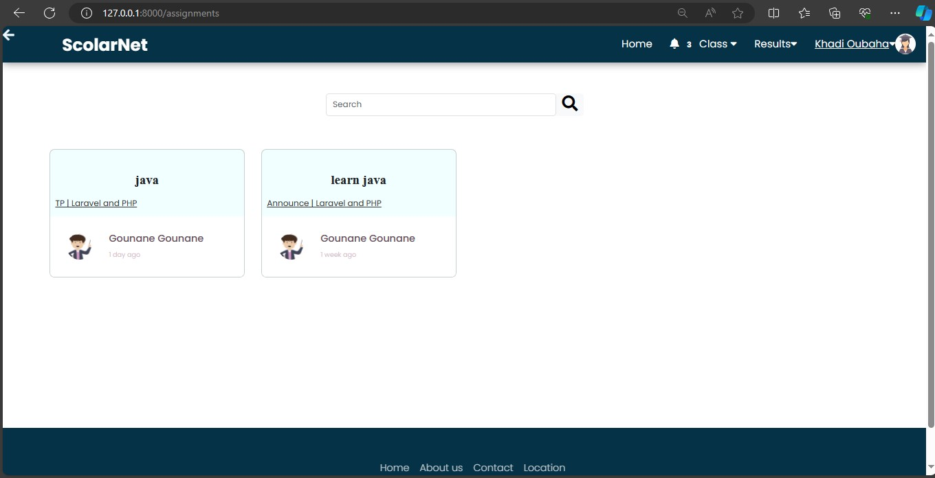

***Figure 49*** ***: Page Assignment***

#### **Page Details Assignment :**

Cette page présente les détails d'une tâche ou d'un devoir attribué par un enseignant. Vous y trouverez des informations le titre et la description de la tâche . Si un fichier est associé à la tâche, vous pourrez le télécharger à partir du lien correspondant. Les étudiants auront également la possibilité de soumettre leur devoir directement depuis cette page, si la date limite n'est pas encore passée.

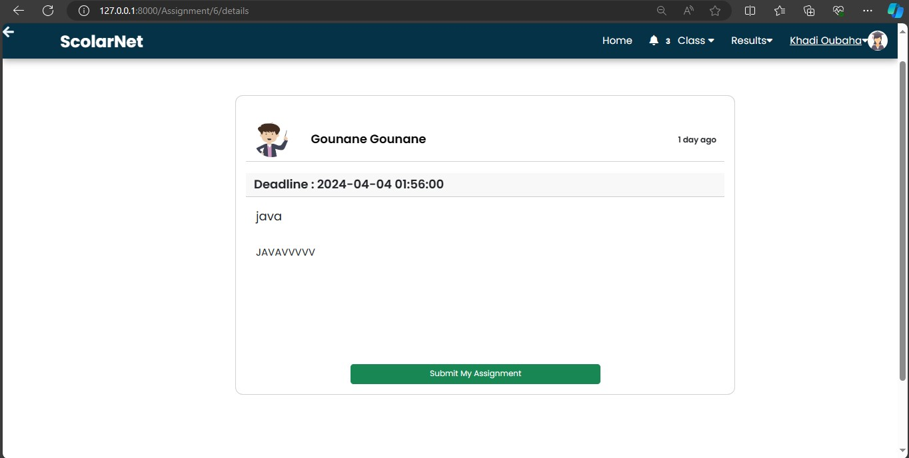

***Figure 50*** ***: Page Details Assignment***

#### **Page Submit assignment :**

Cette page permet aux étudiants de soumettre leurs devoirs pour une tâche spécifique. L'interface est simple et conviviale, avec un formulaire de soumission où les étudiants peuvent sélectionner le fichier correspondant à leur devoir. Une fois le fichier choisi, les étudiants peuvent appuyer sur le bouton "Submit" pour envoyer leur devoir.

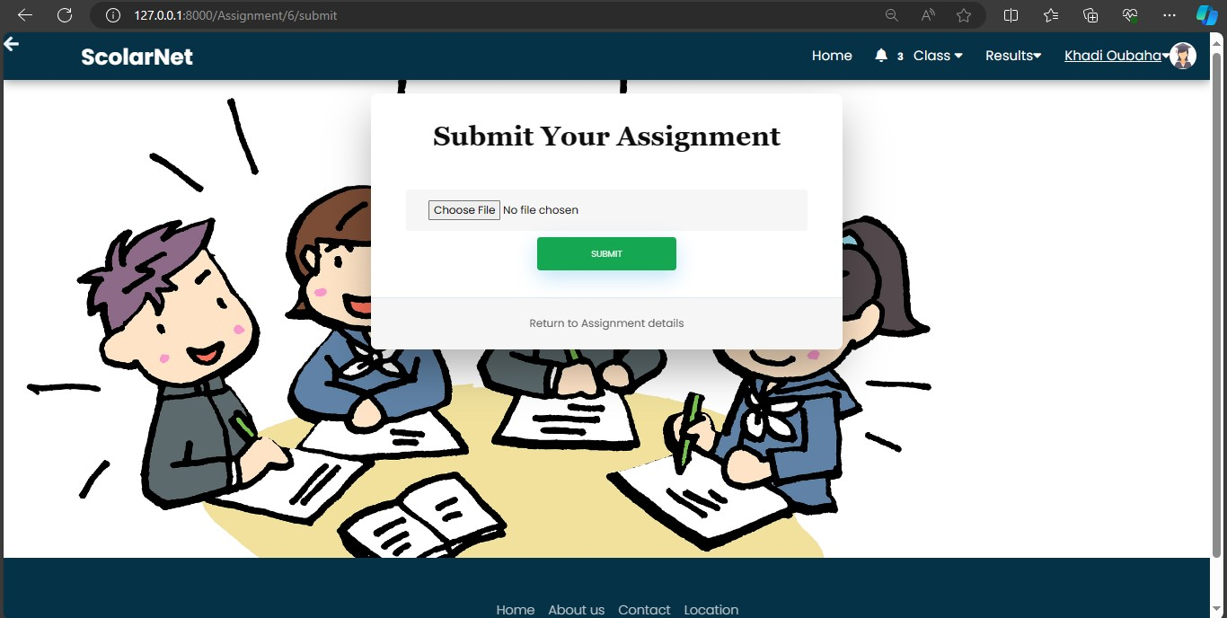

***Figure 51*** ***: Page Submit assignment***

#### **Page Submission :**

Dans cette page, l'étudiant trouve une liste des devoirs qu'il a envoyés, avec des options pour télécharger le fichier ou supprimer le devoir .

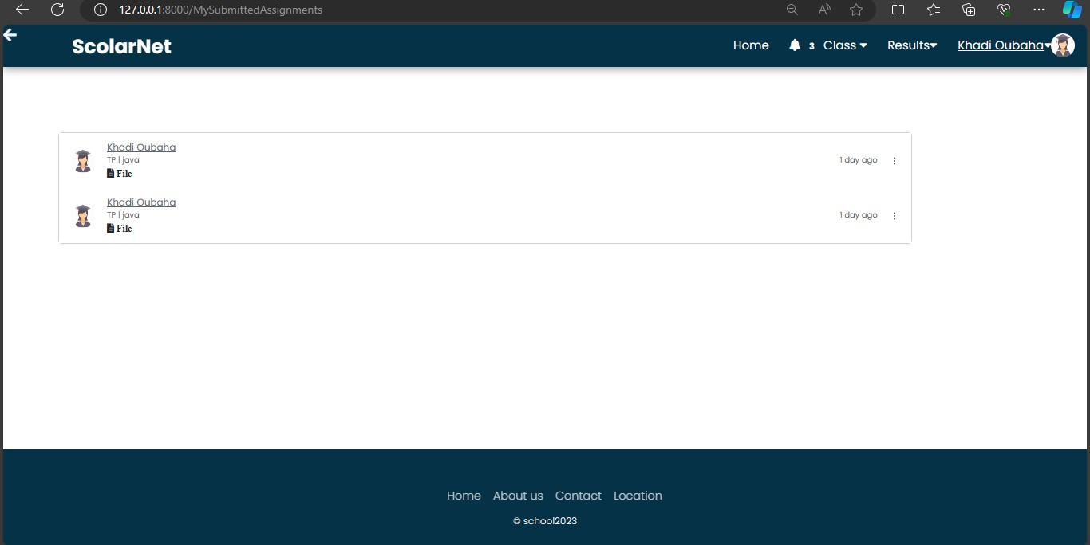

***Figure 52*** ***: Page Submission***

#### **Page Module result :**

Cette page affiche une liste de modules d'études avec leurs détails associés tels que la note obtenue et la validation du module. Chaque module a un bouton "See Details" est également fourni pour permettre aux utilisateurs de consulter plus d'informations sur chaque module.

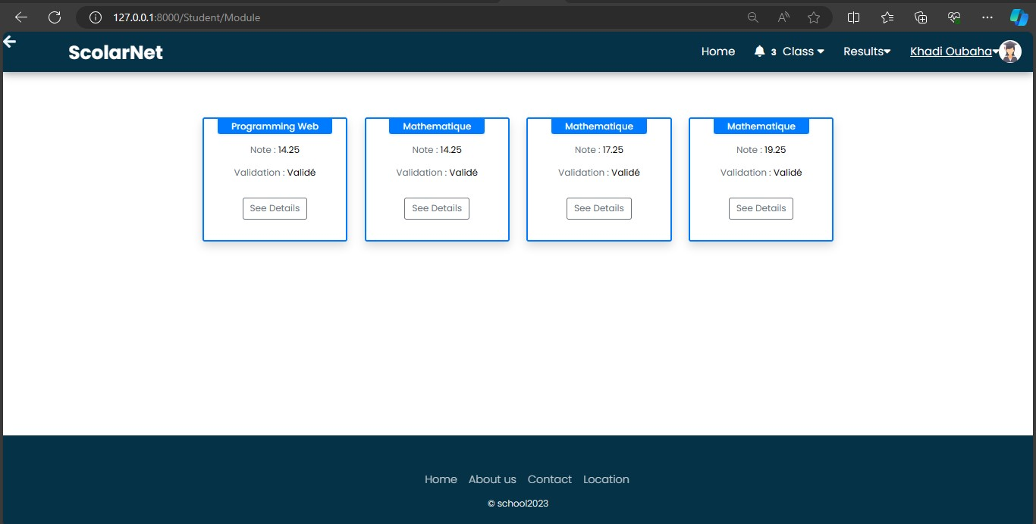

***Figure 53*** ***: Page Module result***

#### **Details Module result :**

Sur cette page, vous trouverez tous les devoirs envoyés par les étudiants, avec leur note attribuée par l'enseignant.

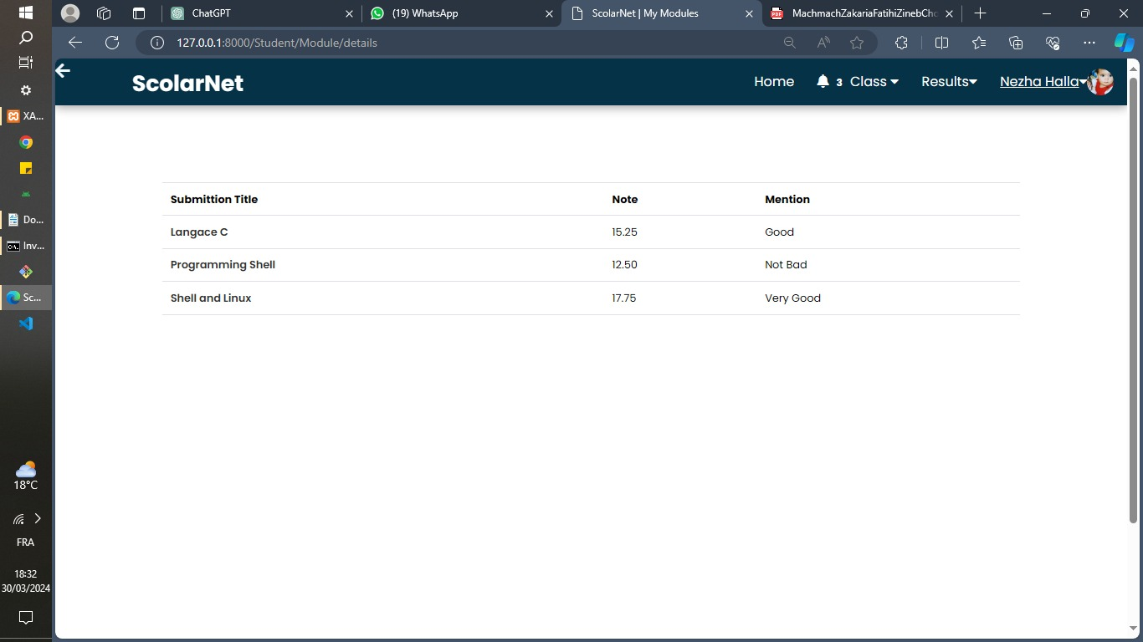

***Figure 54*** ***: Details Module result***

#### **Page Semestre result :**

Cette page présente le semestre avec leurs détails associés tels que la note obtenue, la validation et les mentions.Les détails incluent la note obtenue dans le semestre, la validation de celui-ci ainsi que les mentions obtenues.

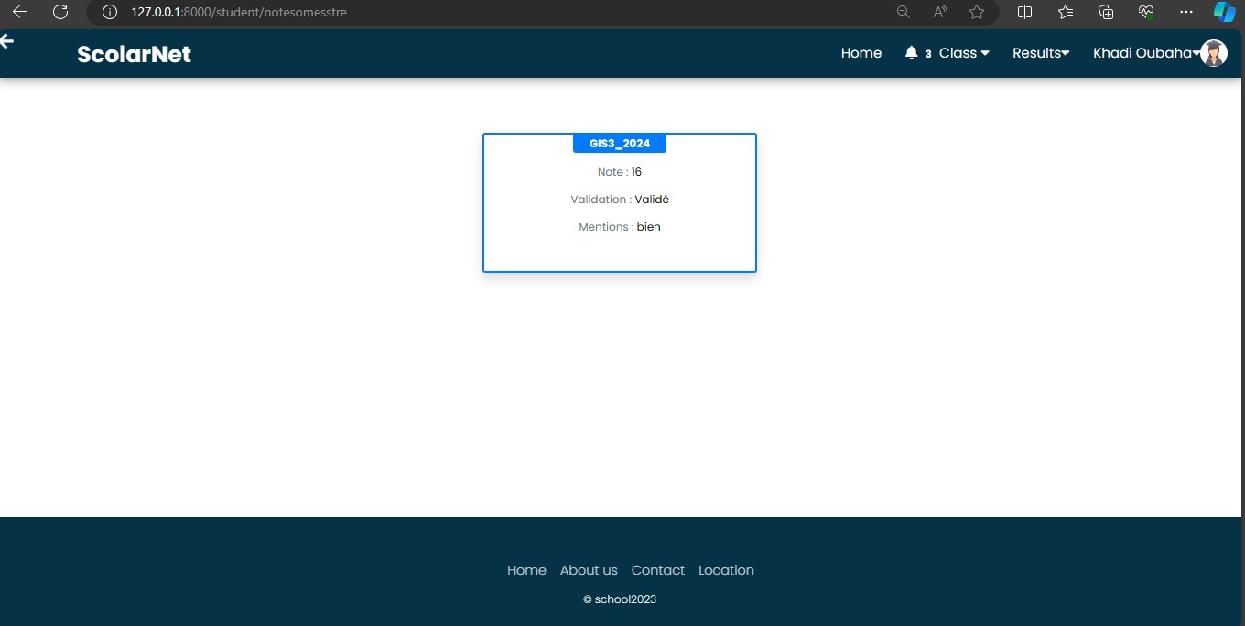

***Figure 55*** ***: Page Semestre result***

#### **Page Year result :**

Cette page présente les détails associés à une année spécifique, tels que la note obtenue, le niveau et les mentions . L'interface est conçue pour afficher les informations de manière claire et concise, facilitant ainsi la visualisation des performances pour chaque année.

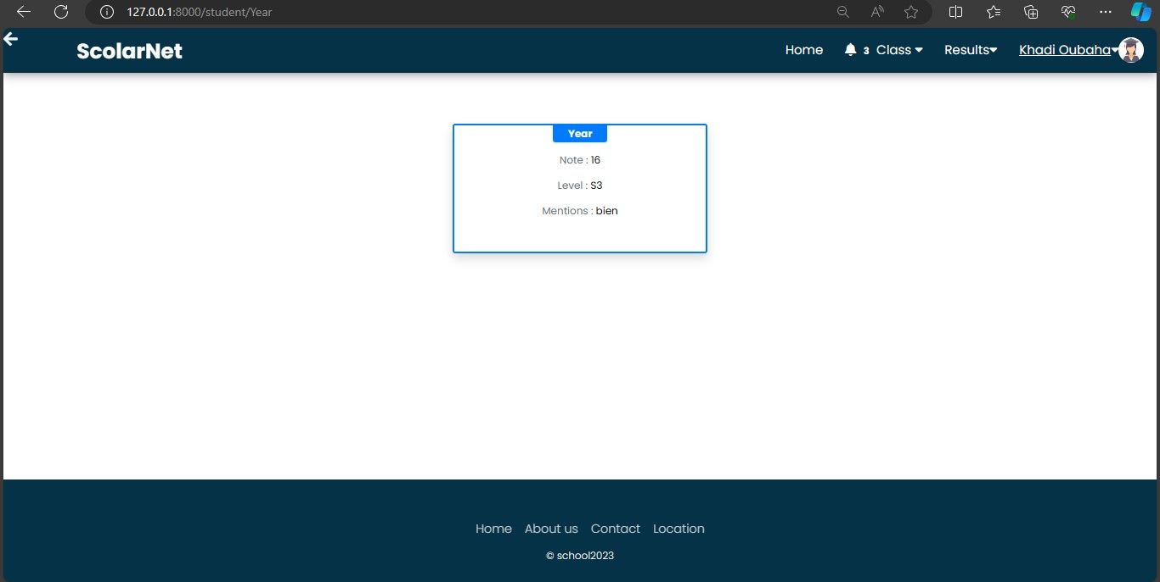

***Figure 56*** ***: Page Year result***

#### **Page My Account :**

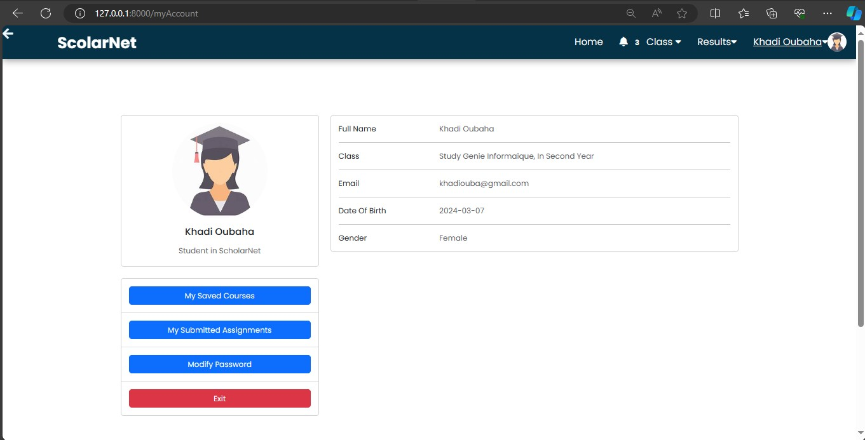

***Figure 57*** ***: Page My Account***

## **Conclusion :**

En fait, dans ce chapitre, nous avons vu la démonstration du l’application web développé par HTML, CSS, PHP et avec un Framework PHP.

# Conclusion générale

ScholarNet représente une avancée significative dans le secteur de l'éducation en proposant une plate-forme efficace conçue pour simplifier les tâches essentielles. Grâce à Laravel, j'ai développé cette application qui offre aux enseignants la possibilité de partager des cours, des exercices, et d'entrer les notes des étudiants en toute facilité. De même, les étudiants peuvent soumettre leurs exercices, télécharger les cours et consulter leurs notes de manière pratique et organisée.

L'utilisation de Laravel comme framework de développement a permis de créer une interface conviviale et réactive, offrant une expérience utilisateur optimale. En exploitant les fonctionnalités avancées de Laravel, j'ai pu mettre en place un système robuste pour la gestion des cours, des exercices, et des données des étudiants, garantissant ainsi une expérience d'apprentissage fluide et efficace.

ScholarNet incarne l'engagement à fournir des solutions technologiques innovantes pour le domaine de l'enseignement, offrant aux acteurs de l'éducation un outil puissant pour faciliter leurs activités au quotidien .

# 

# Webographie

* **[www.google.com](http://www.google.com)**
* **[www.w3school.com](http://www.w3school.com)**
* **<http://www.wikipedia.fr>**
* **[Visual Paradigm - Online Productivity Suite (visual-paradigm.com)](https://online.visual-paradigm.com/)**
* **[Laravel - The PHP Framework For Web Artisans](https://laravel.com/)**